|  |  |
| --- | --- |
| VŨ CÔNG NGUYÊN PHẠM HỒNG PHONG  NGUYỄN TUẤN ANH QUÁCH QUÝ ĐÔN | **BỘ CÔNG THƯƠNG**  **TRƯỜNG ĐẠI HỌC CÔNG NGHIỆP HÀ NỘI**  **---------------------------------------**  ĐỒ ÁN TỐT NGHIỆP ĐẠI HỌC CNKT ĐIỆN TỬ - VIỄN THÔNG  **THIẾT KẾ MẠCH BÁO CHÁY CẢNH BÁO QUA SMS VÀ CUỘC GỌI**  **CBHD: TS. BỒ QUỐC BẢO**  **Nhóm sinh viên thực hiện:**  **1. VŨ CÔNG NGUYÊN_Mã SV: 1041050095**  **2. NGUYỄN TUẤN ANH_Mã SV: 2018605897**  **3. PHẠM HỒNG PHONG_Mã SV: 2019600993**  **4. QUÁCH QUÝ ĐÔN_Mã SV: 2019601596**  **Hà Nội - 2024** |
| CNKT ĐIỆN TỬ - VIỄN THÔNG |

**KẾ HOẠCH THỰC HIỆN ĐỒ ÁN TỐT NGHIỆP**

|  |  |  |  |
| --- | --- | --- | --- |
| Thời gian | Nội dung công việc | Ngày hoàn thành dự kiến | Trạng thái |
| 23/01/2024 | Tìm hiểu lý thuyết | 30/01/2024 | Hoàn thành |
| 30/01/2024 | Thiết kế sơ đồ khối | 02/02/2024 | Hoàn thành |
| 02/02/2024 | Thiết kế sơ đồ nguyên lý | 06/02/2024 | Hoàn thành |
| 05/02/2024 | Lập trình hệ thống | 28/02/2024 | Hoàn thành |
| 06/02/2024 | Mô phỏng hệ thống nguồn | 08/02/2024 | Hoàn thành |
| 08/02/2024 | Thiết kế mạch | 18/02/2024 | Hoàn thành |
| 23/02/2024 | Làm mạch in | 26/02/2024 | Hoàn thành |
| 29/02/2024 | Hiệu chỉnh và hoàn thiện sản phẩm | 01/03/2024 | Hoàn thành |
| 30/01/2024 | Hoàn thiện báo cáo | 10/03/2024 | Hoàn thành |

**LỜI CẢM ƠN**

Chúng em xin chân thành cảm ơn thầy Bồ Quốc Bảo đã hướng dẫn tận tình, chi tiết trong quá trình thực hiện đồ án này. Ngoài kiến thức về điện tử, chúng em đã học được rất nhiều các kỹ năng và những kinh nghiệm chân quý từ thầy, giúp chúng em có thể thực hiện tốt hơn nhiệm vụ, cải thiện các kỹ năng của mình.

Nhóm chúng em đã rất cố gắng hoàn thành đồ án này một cách tường tận nhất nhưng có thể vẫn sẽ còn những thiếu sót đâu đó chưa nhận thấy. Mong quý thầy, cô đóng góp ý kiến để chúng em có thể hoàn thiện hơn.

Chúng em xin chân thành cảm ơn!

MỤC LỤC

MỞ ĐẦU 1

CHƯƠNG 1. TỔNG QUAN 4

1.1 Tổng quan vấn đề nghiên cứu 4

1.1.1 Thị trường hệ thống báo cháy 4

1.1.2 Một số sản phẩm báo cháy tiêu biểu 4

1.1.3 Hạn chế còn tồn tại của các hệ thống báo cháy 6

1.1.4 Vấn đề cần giải quyết 6

1.2 Nội dung lý thuyết liên quan 7

1.2.1 Giao thức truyền dữ liệu Camera IP 7

1.2.2 Các thuật toán phát hiện đối tượng [5] 8

1.3 Kết luận chương 1 11

CHƯƠNG 2. THIẾT KẾ MẠCH BÁO CHÁY CẢNH BÁO QUA SMS VÀ CUỘC GỌI 12

2.1 Phân tích yêu cầu bài toán 12

2.1.1 Mục tiêu thiết kế 12

2.1.2 Điều kiện ràng buộc của thiết kế 12

2.1.3 Thông số kỹ thuật 12

2.1.4 Tiêu chí đánh giá sản phẩm 13

2.2 Thiết kế ý tưởng 13

2.2.1 Các giải pháp thiết kế 13

2.2.2 Lựa chọn giải pháp tối ưu 15

2.3 Thiết kế chi tiết 16

2.3.1 Sơ đồ khối tổng quan của hệ thống 16

2.3.2 Thiết kế sơ đồ khối chi tiết 17

2.3.3 Nguyên lý hoạt động của hệ thống 21

2.3.4 Các thành phần của hệ thống 22

2.3.5 Thiết kế sơ đồ nguyên lý 31

2.3.6 Thiết kế phần cứng 32

2.3.7 Lưu đồ thuật toán 33

2.3.8 Thiết kế phần mềm 34

2.4 Kết luận chương 2 40

CHƯƠNG 3. THỬ NGHIỆM VÀ ĐÁNH GIÁ 41

3.1 Sản phẩm thiết kế 41

3.2 Vận hành sản phẩm 46

3.3 Thử nghiệm và kiểm chứng sản phẩm 47

3.4 Đánh giá sản phẩm 49

3.5 Ứng dụng của sản phẩm 50

3.6 Tác động của sản phẩm thiết kế tới môi trường/ kinh tế/ xã hội. 51

3.6.1 Tác động tới môi trường 51

3.6.2 Tác động tới kinh tế 51

3.6.3 Tác động tới xã hội 51

3.7 Kết luận chương 3 52

KẾT LUẬN 53

1. Kết luận 53

2. Kiến nghị 53

TÀI LIỆU THAM KHẢO 54

PHỤ LỤC 1

PHỤ LỤC A: Hướng dẫn sử dụng sản phẩm 1

PHỤ LỤC B: Mã nguồn chương trình (source code) 3

3.7.1 Mã nguồn STM32F103C8T6 3

3.7.2 Mã nguồn ESP32 CAM 11

3.7.3 Mã nguồn ESP32-S 19

3.7.4 Mã nguồn chương trình trên máy tính (code Python) 22

**DANH MỤC CÁC KÝ HIỆU, TỪ VIẾT TẮT**

|  |  |  |
| --- | --- | --- |
| **THUẬT NGỮ** | **TIẾNG ANH** | **TIẾNG VIỆT** |
| ADC | Analog to Digital  Converter | Mạch chuyển đổi tương tự ra số |
| GPU | Graphics processing unit | Bộ phận xử lý đồ họa |
| I2C | Inter-Integrated Circuit | Giao tiếp I2C |
| IC | Integrated circuit | Mạch tích hợp |
| IDE | Integrated development environment | Môi trường thiết kế hợp nhất |
| IP | Internet Protocol | Giao thức Internet |
| LCD | Liquid-Crystal Display | Công nghệ màn hình tinh thể lỏng |
| MCU | Micro Controller Unit | Vi điều khiển |
| PWM | Pulse-width modulation | Điều chế độ rộng xung |
| RAM | Random Access Memory | Bộ nhớ khả biến |
| RC | Radio control | Điều khiển vô tuyến |
| SOC | System-on-a-chip | Hệ thống trên một vi mạch |
| SMS | Short Message Services | Dịch vụ tin nhắn ngắn |
| SPI | Serial Peripheral Interface | Giao diện Ngoại vi Nối tiếp |
| UART | Universal Asynchronous  Receiver-Transmitter | Truyền thông nối tiếp bất đồng bộ |
| VAC | Volts Alternating Current | Điện áp xoay chiều |
| VDC | Voltage of Direct Current | Điện áp một chiều |
| VCC | Voltage at the common collector | Điện thế cực dương |
| GND | Ground | Điện thế cực âm |

**DANH MỤC BẢNG BIỂU**

Bảng 2.1 Giao thức kết nối giữa các thành phần 21

Bảng 3.1 Chức năng lập trình 45

Bảng 3.2 Thử nghiệm các loại cảm biến 48

Bảng 3.3 Thử nghiệm phạm vi giám sát của cảm biến 48

Bảng 3.4 Giá trị độ tin cậy đạt được 49

**DANH MỤC HÌNH ẢNH**

Hình 1.1 Thiết bị cảnh báo cháy SIM04 5

Hình 1.2 Thiết bị cảnh báo cháy SM03 5

Hình 1.3 Thuật toán R-CNN 8

Hình 1.4 Thuật toán Fast R-CNN 9

Hình 1.5 Thuật toán Faster R-CNN 10

Hình 1.6 Các ứng dụng của mô hình thuật toán họ Yolo 11

Hình 2.1 Sơ đồ khối tổng quan hệ thống 16

Hình 2.2 Sơ đồ chi tiết khối nguồn 17

Hình 2.3 Sơ đồ chi tiết khối xử lý 18

Hình 2.4 Sơ đồ chi tiết hệ thống 20

Hình 2.5 Sơ đồ chân ra kit Vi điều khiển STM32 Blue Pill 22

Hình 2.6 ESP32-S Dev kit 23

Hình 2.7 Ai-thinker ESP32 CAM 24

Hình 2.8 Module SIM800L 25

Hình 2.9 Cảm biến khí Gas MQ-2 25

Hình 2.10 Cảm biến lửa 26

Hình 2.11 Cảm biến nhiệt độ, độ ẩm DHT 11 27

Hình 2.12 Màn hình LCD 1602 và module I2C 27

Hình 2.13 Servo SG90 28

Hình 2.14 Biến áp 29

Hình 2.15 Cầu diode 30

Hình 2.16 IC ổn áp L7805 TO-220 30

Hình 2.17 Sơ đồ nguyên lý hệ thống 31

Hình 2.18 Sơ đồ đường mạch in PCB 32

Hình 2.19 Mô hình sản phẩm thiết kế 32

Hình 2.20 Lưu đồ thuật toán chương trình vi điều khiển chính 33

Hình 2.21 Phần mềm Keil uVision 5 34

Hình 2.22 Phần mềm Arduino IDE 36

Hình 2.23 Phần mềm Anaconda 37

Hình 2.24 Phần mềm Visual Studio Code 38

Hình 2.25 Các trị số mô hình huấn luyện đạt được 39

Hình 3.1 Mặt trước bo mạch in 41

Hình 3.2 Mặt sau bo mạch in 42

Hình 3.3 Hàn và gắn các linh kiện lên mạch 42

Hình 3.4 Mặt trước bo mạch chính 43

Hình 3.5 Mặt sau bo mạch chính 43

Hình 3.6 Hộp nguồn 44

Hình 3.7 Bộ sản phẩm 44

Hình 3.8 Kết nối sản phẩm với nguồn điện 46

Hình 3.9 Màn hình LCD hiển thị 46

Hình 3.10 Gắn khay SIM cho module SIM 800L 47

Hình 0.1 Gắn pin 1

Hình 0.2 Gắn thẻ SIM 1

Hình 0.3 Cấp nguồn cho mạch 2

Hình 0.4 Chạy mô hình xử lý hình ảnh 2

# MỞ ĐẦU

1. **Lý do lựa chọn đề tài**

Từ thực tiễn cuộc sống thời gian gần đây, xuất hiện rất nhiều những vụ hỏa hoạn, gây nhiều thiệt hại thương tâm về người và tài sản. Mặc dù trong số nhiều vụ cháy đó, có những nơi đã được trang bị các hệ thống cảnh báo và phòng cháy chữa cháy hiện đại. Nhưng vì nhiều lý do khác nhau mà thiếu bảo dưỡng, bảo trì cũng như chi phí cho hoạt động này còn nhiều tốn kém nên công tác này không được thực thi đúng quy định. Điều này dẫn tới mỗi khi xảy ra sự cố thường gây ra những thiệt hại rất lớn.

Nhận thấy vấn đề nhức nhối đó, nhóm chúng em quyết định tìm giải pháp và xây dựng đề tài: “Thiết kế mạch báo cháy cảnh báo qua SMS và cuộc gọi”. Đề tài nhằm xây dựng một hệ thống cảnh báo trực tiếp các sự cố cháy, nổ tới chủ nhà ngay lập tức và với chi phí sử dụng hợp lí.

1. **Mục tiêu nghiên cứu**

Mục tiêu của đề tài nhằm cung cấp một giải pháp cảnh báo sự cố cháy nổ tiềm tàng trực tiếp tới chủ nhả. Ngoài ra còn hướng đến chi phí đầu tư và bảo trì thấp.

Nghiên cứu hệ thống phát hiện tín hiệu khí gas rò rỉ hoặc có lửa.

Nghiên cứu thực hiện thông báo tới chủ nhà trên thiết bị và qua điện thoại.

Nghiên cứu hệ thống xử lý ảnh từ Camera và cảnh báo khi có lửa.

Rèn luyện được các kỹ năng viết tài liệu, nghiên cứu, trình bày vấn đề kỹ thuật, tổ chức công việc và làm việc nhóm.

1. **Đối tượng nghiên cứu**

Nhằm phát hiện được các mối nguy hại một cách chính xác nhất, hệ thống phát hiện hướng đến sẽ sử dụng các các cảm biến, kết hợp với Camera độc lập để thu được kết quả tối ưu. Đối tượng nghiên cứu của đề tài “thiết kế mạch báo cháy cảnh báo qua SMS và cuộc gọi” bao gồm như sau:

+ Nghiên cứu về các yếu tố gây cháy nổ.

+ Nghiên cứu các loại vi điều khiển có thể ứng dụng cho hệ thống.

+ Nghiên cứu công nghệ để thực hiện cuộc gọi và SMS.

+ Nghiên cứu hệ thống xử lý hình ảnh.

+ Nghiên cứu, tìm hiểu về các ngôn ngữ lập trình, cấu trúc điều khiển và cách ứng dụng những thư viện lập trình.

+ Nghiên cứu cách các cảm biến tương tác và làm việc với vi điều khiển.

1. **Phạm vi nghiên cứu**

Về không gian: hướng đến trong các không gian kín có diện tích nhỏ hẹp, như các phòng nhỏ trong nhà dân dụng, phòng trọ,...

Về thời gian: hệ thống được thiết kế có khả năng làm việc liên tục, giám sát 24/7 và có độ trễ phản hồi thấp.

Về lĩnh vực điện tử: sử dụng các loại Vi điều khiển phổ thông đáp ứng được yêu cầu bài toán, kết hợp cùng những cảm biến nhận biết môi trường và Camera quan sát.

Về lĩnh vực phần mềm: ứng dụng các mô hình xử lý, công cụ phần mềm, thư viện có sẵn để phát triển thêm các tính năng giải quyết bài toán.

1. **Phương pháp nghiên cứu**

Phương pháp đọc tài liệu: Tìm hiểu các tài liệu, sách báo, bài báo khoa học liên quan đến hệ thống cảnh báo cháy, các giao thức truyền thông, tài liệu vi điều khiển, tài liệu mô hình xử lý ảnh,…

Sử dụng phương pháp thu thập thông tin, thu thập các nguồn thông tin từ Internet nhằm xác định các yếu tố gây cháy nổ, các tài liệu về linh kiện, thiết bị và lập trình hệ thống.

Phương pháp định lượng và định tính được sử dụng để phân tích dữ liệu thu thập được. Phương pháp thực nghiệm được sử dụng để đánh giá hiệu quả của hệ thống. Từ đó là nền tảng để bóc tách, xử lí từng vấn đề và sau đó kết hợp lại thành một hệ thống hoàn chỉnh.

Phương pháp thực nghiệm: Thực hiện các thử nghiệm để đánh giá hiệu quả của hệ thống cánh báo cháy, bao gồm các thử nghiệm chức năng, thử nghiệm tính ổn định, độ chính xác, độ tin cậy và độ phản hồi của hệ thống.

1. **Ý nghĩa khoa học và thực tiễn của đề tài**

Về ý nghĩa khoa học:

* Xây dựng được hệ thống có thể tích hợp sử dụng được những Camera quan sát IP có sẵn trên thị trường để cảnh báo cháy.
* Có các giải pháp công nghệ cho vấn đề cảnh báo cháy trực tiếp được tới người quản lý.

Về yếu tố thực tiễn:

* Cảnh báo được các nguy cơ cháy nổ trong các khu nhà tập thể, nhà trọ, các khu vực chật hẹp dễ dàng triển khai.
* Với giá thành hợp lí kì vọng, độ chính xác cao, có thể được nhân rộng cho người dùng sẽ giúp giảm đáng kể các tình trạng nhà không có cảnh báo cháy như hiện nay.

1. **Cấu trúc của đề tài**

Đề tài: “Thiết kế mạch báo cháy cảnh báo qua SMS và cuộc gọi” gồm 3 chương và các phần mở đầu, kết luận, tài liệu tham khảo đi kèm với phụ lục.

Nội dung chính bao gồm:

Chương 1: Tổng quan.

Chương 2: Thiết kế hệ thống.

Chương 3: Thử nghiệm và đánh giá

Nội dung từng chương cụ thể như sau:

Chương 1: Giới thiệu tổng quan về các vấn đề lý thuyết của đề tài, sơ đồ khối, phương pháp áp dụng.

Chương 2: Áp dụng các lý thuyết vào thiết kế sản phẩm thực tế, đưa ra các quy trình thiết kế, thông số kỹ thuật, mục tiêu hướng đến và các bản vẽ, cấu trúc chi tiết.

Chương 3: Hiệu chỉnh lại những thông số phù hợp, xây dựng những bài kiểm thử để xác định khả năng làm việc và đánh giá kết quả của sản phẩm.

# TỔNG QUAN

## Tổng quan vấn đề nghiên cứu

### Thị trường hệ thống báo cháy

Các hệ thống báo cháy ngày nay đã rất phổ biến với đa dạng công năng chủng loại trên thị trường, từ mẫu mã, chức năng cho tới giá thành. Nhiều thương hiệu lớn cả trong và ngoài nước cung cấp các sản phẩm chất lượng, chẳng hạn như: Fire Smart, S-TEC Vina, Hochiki,…

Ngoài ra có nhiều đề tài nghiên cứu áp dụng các phương pháp mới trong hướng xử lý báo cháy, thông báo trực tiếp tới người quản lý qua điện thoại. Kể đến trong đó có đề tài được thực hiện bởi sinh viên trường ĐH Bách Khoa về hệ thống cảnh báo tức thời [1] đạt độ chính xác cao bằng việc sử dụng một hệ thống nhiều Camera kết hợp với xử lý ảnh.

Một ví dụ khác như đề tài Ứng dụng IOT cảnh báo cháy [2] của nhóm tác giả từ Đại học Qatar cũng cùng một mục đích nhưng khác cách tiếp cận, thay bằng cách sử dụng các cảm biến và SOC ESP 8266 nhằm xử lý đưa tín hiệu cảnh báo.

### Một số sản phẩm báo cháy tiêu biểu

Trên thị trường có nhiều sản phẩm hệ thống cảnh báo cháy tới thiết bị di động với các loại phổ biến như:

* Sản phầm thiết bị cảnh báo cháy qua điện thoại SIM04 [2]

Sản phầm có chức năng:

+ Cảnh báo khi có hỏa hoạn xảy ra.

+ Cảnh báo Mất điện.

+ Khi có sự cố sẽ thông báo qua Tin Nhắn SMS – Cuộc Gọi đến danh sách 05 số điện thoại đã cài đặt.

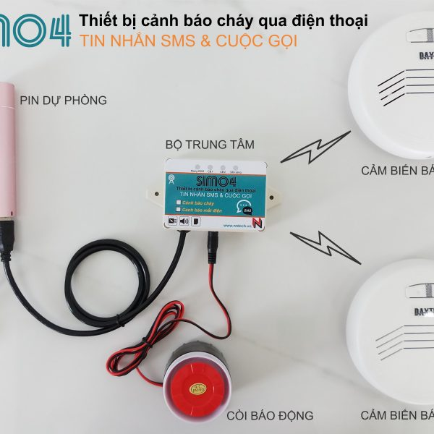

Hình 1.1 Thiết bị cảnh báo cháy SIM04

* Thiết bị báo cháy báo khói thông minh SM03 [3]

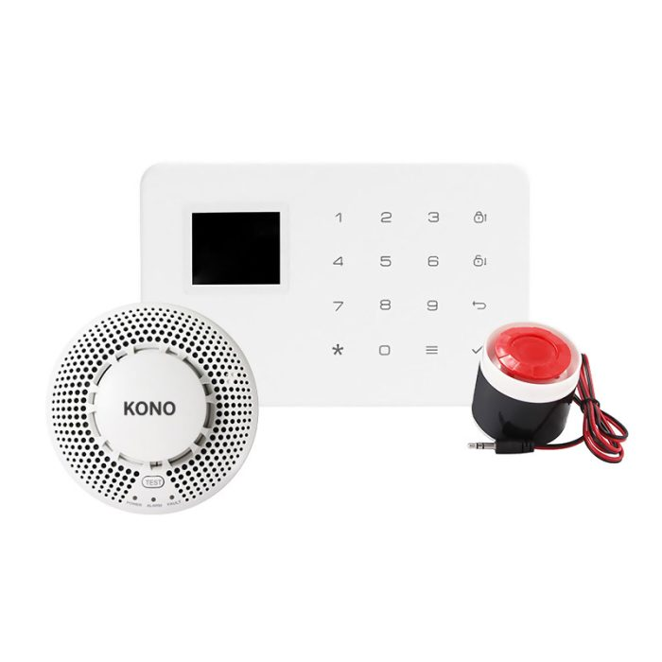

Hình 1.2 Thiết bị cảnh báo cháy SM03

Tính năng chính của sản phẩm:

* Sử dụng một cảm biến báo cháy báo khói không dây để nhận biết.
* Phạm vi của cảm biến với bộ xử lý trung tâm có thể lên tới 100 mét.
* Khi có tín hiệu cảnh báo sẽ phát còi hú và nhắn tin, gọi điện cảnh báo.

### Hạn chế còn tồn tại của các hệ thống báo cháy

Từ những sản phẩm tiêu biểu phổ biến trên thị trường cho tới các đề tài nghiên cứu, ta thấy rằng vẫn còn nhiều những hạn chế như sau:

* Giá thành còn cao, dao động từ 2 triệu trở lên.
* Có khá ít tính năng/ cảm biến hoặc nếu muốn có nhiều các cảm biến để tăng độ tin cậy sẽ yêu cầu khá cao về mặt đầu tư thiết bị.
* Thường các sản phẩm giá thành thấp (dưới 5 triệu) không được hỗ trợ nhiều về các vấn đề nâng cấp và sự cố với phần mềm.

### Vấn đề cần giải quyết

Nhận thấy những hạn chế trên, nhóm đã đề xuất thực hiện đề tài: “Thiết kế mạch báo cháy cảnh báo qua SMS và cuộc gọi” với mục tiêu giải quyết được các vấn đề sau:

* Hệ thống cần thông báo sự cố qua điện thoại tới người quản lý.
* Nhận diện lửa qua Camera quan sát và hệ thống cảm biến.
* Thiết kế hệ thống có giá thành phù hợp.
* Tính năng đem lại cần nhiều hơn so với sản phẩm có cùng giá tiền trên thị trường.
* Đạt độ tin cậy cao.
* Kích thước nhỏ gọn hợp lý.

## Nội dung lý thuyết liên quan

### Giao thức truyền dữ liệu Camera IP

#### ONVIF

ONVIF, ra đời từ 2008, là viết tắt của Open Network Video Interface Forum. ONVIF được tạo ra để giúp các thiết bị bảo mật IP (sử dụng giao thức internet) của nhiều hãng sản xuất khác nhau có thể giao tiếp được với nhau, ví dụ camera giám sát của hãng A có thể quản lý được bằng thiết bị của hãng B, C và ngược lại. Nó cho phép sử dụng các Camera, đầu ghi, phần mềm và phụ kiện khác nhau mà không phải lo về vấn đề tương thích khi kết nối.

Ưu điểm mạnh nhất của giao thức này là tính tương thích cao.

Nhược điểm là có ít thiết bị Camera IP trên thị trường hỗ trợ chuẩn giao thức này.

#### RTSP

RTSP là một giao thức truyền tin thời gian thực (viết tắt từ tiếng Anh - Real Time Streaming Protocol) được sử dụng để kiểm soát các máy chủ phát trực tiếp sử dụng trong các hệ thống giải trí và truyền thông. Máy chủ RTSP nằm giữa luồng trực tiếp và người xem, đưa ra các lệnh “phát”, “tạm dừng” và “tua lại”. Khi RTSP kiểm soát kết nối máy chủ đến máy khách, các luồng video sẽ được truyền theo yêu cầu sử dụng.

Ưu điểm lớn nhất của RTSP là nó cho phép truyền phát từ bất kỳ Camera IP nào đến bất kỳ thiết bị khách nào. Đây cũng chính là lý do Camera IP sử dụng giao thức RTSP trở nên phổ biến trên thị trường, bởi người dùng có thể dùng bất kỳ máy điện thoại nào kết nối qua Internet để xem dữ liệu từ Camera truyền hình trực tiếp.

#### HTTP

HTTP là viết tắt của Giao thức truyền siêu văn bản và đây là giao thức phổ biến nhất được sử dụng để duyệt web và truyền dữ liệu trên internet. HTTP cho phép bạn xem giao diện web của camera IP bằng trình duyệt web, chẳng hạn như Chrome, Firefox hoặc Safari. HTTP cũng cho phép bạn tải hình ảnh hoặc video từ camera IP xuống thiết bị cục bộ của bạn hoặc tải chương trình cơ sở hoặc cài đặt lên Camera IP. HTTP hỗ trợ các tính năng như bộ nhớ đệm, nén, chuyển hướng và cookie.

HTTP có ưu điểm là tính tương thích cao nhưng lại bị nhược điểm là kém linh hoạt, do bị giới hạn bởi các chức năng và giao diện web, nó chỉ hoạt động tốt nhất trên trình duyệt.

### Các thuật toán phát hiện đối tượng [5]

Kể từ khi Deep Learning phát triển phổ biến từ đầu những năm 2010, đã có sự phát triển và cải tiến liên tục về chất lượng của các thuật toán được sử dụng để giải quyết bài toán phát hiện đối tượng. Dưới đây là các thuật toán tiêu biểu phổ biến đã được phát triển và đặc điểm của từng loại.

#### R-CNN (2014)

Là thuật toán đầu tiên ứng dụng mạng nơ ron tích chập để định vị, phát hiện và phân đoạn đối tượng đối tượng.

Kiến trúc của R-CNN gồm 3 thành phần:

* Vùng đề xuất hình ảnh (Region proposal): Có tác dụng tạo và trích xuất các vùng đề xuất chứa vật thể được bao bởi các bounding box.
* Trích lọc đặc trưng (Feature Extractor): Trích xuất các đặc trưng giúp nhận diện hình ảnh từ các region proposal thông qua các mạng deep convolutional neural network.
* Phân loại (classifier): Dựa vào input là các features ở phần trước để phân loại hình ảnh chứa trong region proposal về đúng nhãn.

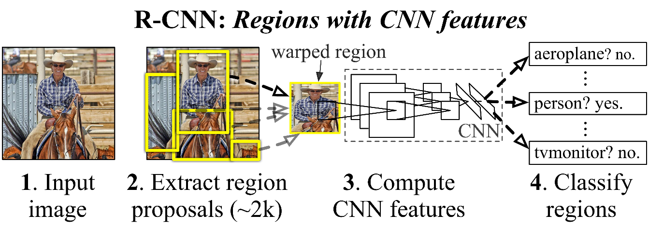

Hình 1.3 Thuật toán R-CNN

#### Fast R-CNN (2015)

R-CNN ra đời nhưng vẫn còn nhiều hạn chế đó là:

* Huấn luyện mô hình R-CNN gồm nhiều bước.
* Chi phí và thời gian huấn luyện tốn kém bởi số lượng bounding box lớn.
* Phát hiện đối tượng chậm, không đảm bảo yếu tố thời gian thực.

Fast R-CNN ra đời giải quyết những hạn chế đó bằng việc sử dụng một single model thay vì pipeline để phát hiện region và classification cùng lúc.

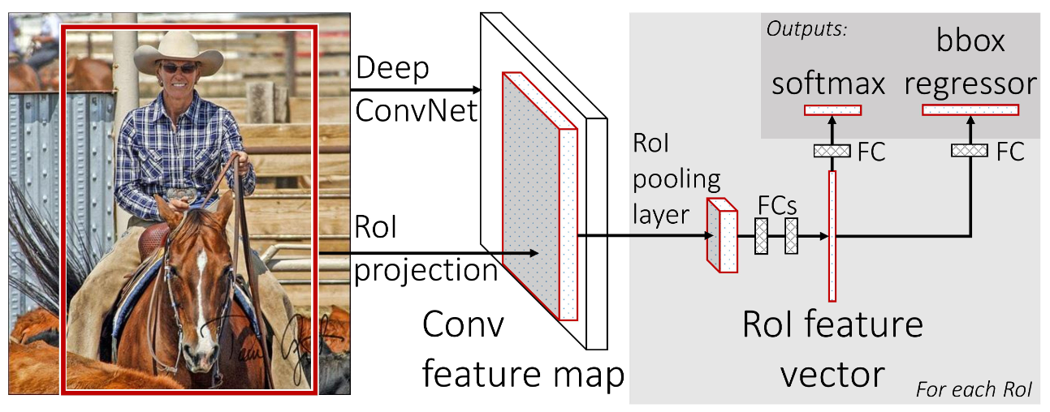

Hình 1.4 Thuật toán Fast R-CNN

#### Faster R-CNN (2016)

Kiến trúc mô hình đã được cải thiện hơn nữa về cả tốc độ huấn luyện và phát hiện, Faster R-CNN: Hướng tới phát hiện đối tượng theo thời gian thực với các mạng đề xuất khu vực.

Kiến trúc này mang lại độ chính xác cao nhất đạt được trên cả hai nhiệm vụ phát hiện và nhận dạng đối tượng tại các cuộc thi ILSVRC-2015 và MS COCO-2015. Kiến trúc này là kết hợp của hai modules:

* Mạng đề xuất khu vực (Region Proposal Network). Mạng CNN để đề xuất các vùng và loại đối tượng cần xem xét trong vùng.
* Fast R-CNN: Mạng CNN để trích xuất các features từ các region proposal và trả ra các bounding box và nhãn.

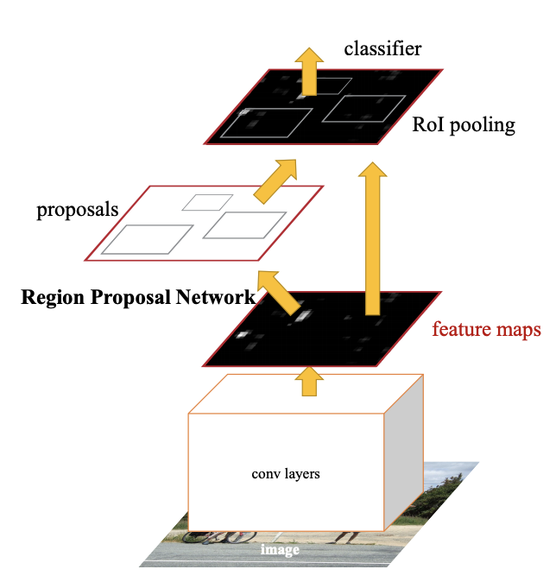

Hình 1.5 Thuật toán Faster R-CNN

#### Lớp các mô hình họ YOLO (từ 2015)

Một họ mô hình nhận dạng đối tượng phổ biến khác được gọi chung là YOLO (you only look one). Các mô hình R-CNN nói chung có thể chính xác hơn, tuy nhiên họ mô hình YOLO nhanh hơn rất nhiều so với R-CNN, và thậm chí đạt được việc phát hiện đối tượng trong thời gian thực.

YOLO có rất nhiều các phiên bản, được cập nhật liên tục và mới nhất tới nay đã phát hành phiên bản Yolo V9 với nhiều tính năng mới. Nhìn chung ở mỗi phiên bản sau đều có sự cải thiện đáng kể so với phiên bản trước về tốc độ xử lý và nhận diện.

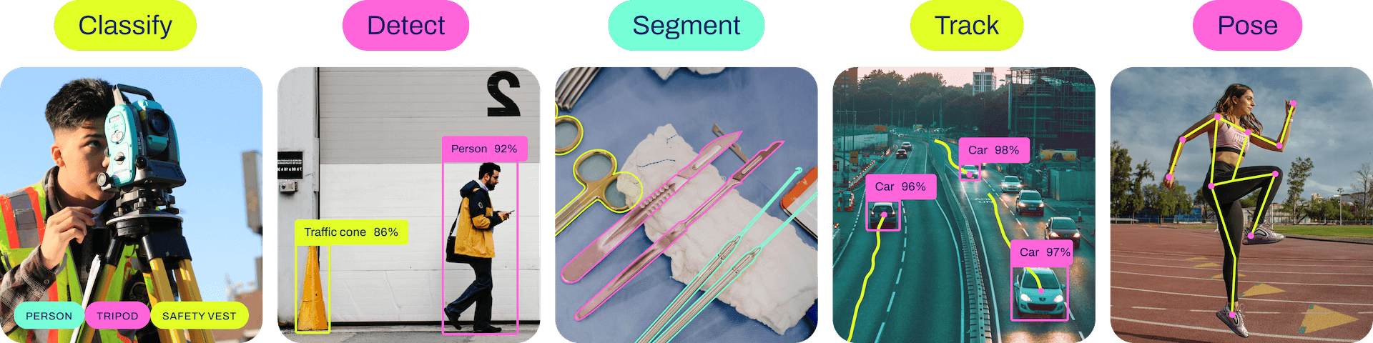

Hình 1.6 Các ứng dụng của mô hình thuật toán họ Yolo

## Kết luận chương 1

Chương này đã dẫn dắt từ thực tế tổng quan tới hiện trạng những vấn đề còn tồn đọng của hệ thống cảnh báo cháy, từ đó đưa ra các giải pháp làm đề tài nhằm giải quyết tình trạng đấy.

Ngoài ra cũng trình bày những vấn đề lý thuyết cụ thể khi áp dụng vào sản phẩm thiết kế thực tế.

# THIẾT KẾ MẠCH BÁO CHÁY CẢNH BÁO QUA SMS VÀ CUỘC GỌI

## Phân tích yêu cầu bài toán

### Mục tiêu thiết kế

Đề tài “Thiết kế mạch báo cháy cảnh báo qua SMS và cuộc gọi” hướng đến các mục tiêu cụ thể như sau:

* Hệ thống sử dụng các loại cảm biến để phát hiện rủi ro cháy nổ.
* Tích hợp Camera IP để phát hiện khi có lửa trong môi trường quan sát.
* Xử lý các tín hiệu điều khiển và cảm biến bằng loại Vi điều khiển phổ thông, thông dụng.
* Khi nhận thấy rủi ro, tiến hành phát chuông báo động đồng thời thực hiện nhắn tin và gọi điện cảnh báo tới chủ nhà.

### Điều kiện ràng buộc của thiết kế

Để đảm bảo chất lượng cũng như tính hiệu quả của sản phẩm trong thực tế, yêu cầu hệ thống cần đáp ứng các tiêu chuẩn, giới hạn:

* Có khả năng hoạt động liên tục 24/7.
* Kích thước và trọng lượng nhỏ gọn, thuận tiện treo hoặc đặt ở các góc phòng.
* Đáp ứng được tốt các chức năng thiết kế, giá thành dưới 2 triệu.
* Sử dụng nguồn điện lưới dân dụng.

### Thông số kỹ thuật

Sản phẩm mạch báo cháy cảnh báo qua SMS và cuộc gọi có thông số kỹ thuật cụ thể gồm:

* Hỗ trợ kết nối Camera IP – giao thức RTSP.
* Có cảm biến nhận biết khí gas, lửa.
* Tính năng theo dõi nhiệt độ và độ ẩm phòng.
* Có còi báo động.
* Thông báo khẩn cấp tới chủ nhà qua mạng di động 2G.
* Sử dụng nguồn điện lưới 220VAC.
* Kích thước sản phẩm: 15cm x 20cm x 20cm.
* Phạm vi hoạt động trong phòng dưới 20m2.
* Nhiệt độ hoạt động: 0 - 40 độ C.

### Tiêu chí đánh giá sản phẩm

Để đánh giá sản phẩm dựa theo các tiêu chí như:

* Sản phẩm nhận diện tốt các mối nguy trong khoảng cách 2m.
* Độ trễ tín hiệu nhận biết và xử lý dưới 5 giây.
* Sản phẩm không phát sinh nhiệt độ nóng quá 60 độ C.
* Thiết kế gọn gàng, phù hợp thẩm mỹ, bảo trì.

## Thiết kế ý tưởng

Hệ thống báo cháy tự động với một trong những mục tiêu hướng đến là độ tin cậy cao cùng với giá thành hợp lí. Quá trình thiết kế hệ thống có một vài khó khăn trong lựa chọn giải pháp thiết kế về phần mạch nguồn cấp, mô hình xử lý ảnh, giao thức truyền hình ảnh, thiết bị xử lý ảnh. Một số giải pháp thiết kế ứng dụng được tìm tòi và đưa ra dưới đây.

### Các giải pháp thiết kế

#### Giải pháp 1

Về phần cứng, hệ thống sử dụng mạch nguồn xung cấp nguồn cho Vi điều khiển và các thiết bị ngoại vi kết nối. Thiết bị xử lý hình ảnh sử dụng máy tính nhúng Jetson Nano.

Phần mềm sử dụng thư viện xử lý ảnh OpenCV và giao thức HTTP giữa Camera và máy tính nhằm trích xuất và xử lý hình ảnh.

Ưu điểm phương pháp này đem lại rất lớn:

* Tốc độ xử lý nhanh, đáp ứng thời gian thực tức thì.
* Hệ thống nguồn xung nên điện áp cấp vào rất ổn định.
* Sử dụng OpenCV cùng với HTTP giúp hệ thống tốn ít chi phí tài nguyên tính toán.

Tuy vậy vẫn còn những hạn chế đáng kể đến

* Làm nguồn xung đòi hỏi kĩ thuật cao, thiết bị tinh chỉnh nhiều.
* Sử dụng máy tính nhúng sẽ tốn chi phí tương đối cao, sẽ phù hợp khi xây dựng hệ thống xử lý số lượng lớn Camera cùng lúc.
* Xử lý hình ảnh chỉ với OpenCV đem lại độ chính xác chưa cao, đòi hỏi cần thời gian nghiên cứu dài.
* Camera sử dụng giao thức HTTP ngày này thường hiếm, ít có trên thị trường.

#### Giải pháp 2

Về phần cứng, dùng mạch nguồn hạ áp bằng tụ, không sử dụng biến áp. Thiết bị xử lý ảnh trên Raspberry Pi 5

Phần mềm sử dụng kiến trúc mô hình Faster R-CNN và giao thức RTSP. Phương pháp này đã đem lại nhiều ưu điểm hơn so với phương pháp trước.

* Giá thành rẻ, do mạch nguồn hạ áp bằng tụ dễ dàng thực hiện, thiết bị xử lý hình ảnh cũng có giá thành rẻ hơn khá nhiều.
* Tương thích được với nhiều loại Camera IP hiện nay trên thị trường do sử dụng giao thức RTSP.

Nhược điểm của phương pháp này là:

* Độ ổn định và độ bền thấp, do cấp nguồn từ mạch hạ áp bằng tụ, công suất thấp.
* Mất an toàn, do không cách ly được nguồn điện 220VAC.
* Kích thước lớn, do để tăng công suất của mạch thì cần dùng tụ lớn.
* Tốc độ không được cải thiện rõ rệt.

#### Giải pháp 3

Giải pháp này sử dụng mạch nguồn biến áp thường, xử lý ảnh trực tiếp trên máy tính. Với phần mềm, sử dụng mô hình Yolov8 và giao thức RTSP.

Ưu điểm đem lại:

* Giá thành hợp lí do tiết kiệm được nhiều chi phí đầu tư.
* Tốc độ xử lý thời gian thực nhanh, độ trễ ở mức chấp nhận được.
* Cũng hỗ trợ kết nối được hầu hết các loại Camera trên thị trường.
* An toàn, cách ly hoàn toàn điện áp.

Bên cạnh đó còn một số nhược điểm như:

* Trọng lượng nặng, kích thước lớn.
* Yêu cầu máy tính có cấu hình tương đối.

### Lựa chọn giải pháp tối ưu

Mỗi giải pháp phía trên đều mang những ưu thế, đặc điểm riêng. Tuy nhiên với mục tiêu của đề tài là lựa chọn một giải pháp có chi phí đầu tư hợp lí, độ tin cậy cao, có thể triển khai được nhanh chóng. Giải pháp 1 đem lại hiệu quả kinh tế thấp, thời gian nghiên cứu phát triển dài. Giải pháp 2 thì có giá thành hợp lý nhưng tính ổn định kém. Giải pháp cuối cùng có tính ổn định tốt, giá thành cạnh tranh tuy vậy trọng lượng kích thước còn lớn do sử dụng biến áp.

Từ yêu cầu bài toán, các giải pháp đưa ra và tinh thần muốn ứng dụng những công nghệ mới vào đề tài. Nhóm quyết định lựa chọn giải pháp thứ 3 sẽ đáp ứng được các yêu cầu thiết kế.

## Thiết kế chi tiết

### Sơ đồ khối tổng quan của hệ thống

Hình 2.1 Sơ đồ khối tổng quan hệ thống

KHỐI NGUỒN

KHỐI ĐẦU VÀO

KHỐI XỬ LÝ

KHỐI ĐẦU RA

KHỐI HIỂN THỊ

Khối nguồn: là nơi cung cấp nguồn điện cho các thành phần điện tử hoạt động. Khối này bao gồm nguồn pin và nguồn điện áp lưới sử dụng máy biến áp và các IC hạ áp.

Khối đầu vào: gồm các loại cảm biến, Camera IP có tác dụng nhận biết các thông tin trong môi trường thực và chuyển đổi sang tín hiệu điện.

Khối xử lý: ra lệnh điều khiển, trung gian xử lý các dữ liệu từ khối đầu vào, sau đó xuất ra các tín hiệu tới khối đầu ra và khối hiển thị.

Khối đầu ra: là cơ cấu chấp hành như chuông báo, thực hiện cuộc gọi cảnh báo, chuyển chế độ báo động.

Khối hiển thị: hiển thị thông tin cần thiết qua màn hình LCD về dữ liệu nhiệt độ, độ ẩm hoặc những thông báo khác.

### Thiết kế sơ đồ khối chi tiết

#### Thiết kế khối nguồn

Hình 2.2 Sơ đồ chi tiết khối nguồn

NGUỒN 220VAC

CẦU

DIODE

TỤ LỌC

IC ỔN ÁP

TỤ LỌC

BIẾN ÁP

NGUỒN 5VDC

NGUỒN 3,7VDC

Khối nguồn được thiết kế sử dụng trực tiếp nguồn điện đầu vào 220VAC sẽ chuyển đổi và hạ áp xuống nguồn điện đầu ra có giá trị 5VDC.

Khối nguồn gồm các thành phần được mô tả như hình trên hình 2.2. Nguyên lý hoạt động của khối nguồn cụ thể như sau:

* Nguồn điện 220VAC đi qua biến áp được hạ áp xuống 9VAC.
* Từ nguồn 9VAC sau hạ áp tiếp tục đi qua cầu Diode, nhằm chỉnh lưu dòng điện từ xoay chiều sang dòng điện một chiều 9VDC.
* Nguồn 9VDC lúc này tuy là nguồn một chiều nhưng vẫn còn gợn, vì vậy cần đưa qua tụ lọc trước IC để làm phẳng điện áp.
* IC ổn áp tác dụng để ổn định điện áp đầu ra ở mức 5VDC.
* Nguồn sau khi qua IC ổn áp được mắc thêm tụ nhằm tăng tính ổn định cho nguồn.

Ngoài ra, khối nguồn còn bao gồm một nguồn pin Lithium-ion 3,7VDC.

#### Thiết kế khối đầu vào

Khối đầu vào gồm các loại cảm biến nhằm nhận biết những tín hiệu nguy hiểm về sự cố cháy nổ ở môi trường quan sát. Khối đầu vào gồm các thành phần: cảm biến khí gas, cảm biến lửa, cảm biến hình ảnh, cảm biến nhiệt độ - độ ẩm.

Mỗi loại cảm biến đều có những mục đích riêng biệt. Như đối với cảm biến khí gas có khả năng nhận biết các khí như H2, LPG, CH4, CO, propane, khói.

Tùy từng loại khí mà cảm biến sẽ có mức độ nhạy khi nhận biết khác nhau.

#### Thiết kế khối xử lý

Khối xử lý là trung tâm xử lý các dữ liệu thu thập được và ra lệnh điều khiển cho các thành phần khối đầu ra thực thi. Khác với các hệ thống thông thường, khối xử lý trong đề tài của nhóm chúng em được phân chia thành nhiều khối xử lý. Trong đó gồm một thành phần xử lý chính và hai thành phần xử lý phụ.

Đề tài xoay quanh tận dụng khả năng của vi điều khiển STM32 nên thành phần xử lý chính được dùng là vi điều khiển STM32F103C8T6. Ngoài ra do trong mục tiêu sản phẩm hướng đến có việc ứng dụng Camera IP nhằm nhận diện lửa. Nên để xử lý và truyền nhận được dữ liệu này tới vi điều khiển chính, nhóm em cần sử dụng thêm máy tính và vi xử lý ESP32-S.

Hình 2.3 Sơ đồ chi tiết khối xử lý

MÁY TÍNH

ESP32-S

STM32

F103C8T6

Sơ đồ trên mô tả mối quan hệ giữa thành phần xử lý chính với các thành phần xử lý phụ. Cụ thể, những dữ liệu được xử lý tại máy tính sau đó sẽ được truyền phát qua ESP32 và xử lý rồi sau đó truyền tới vi điều khiển chính tiếp tục xử lý. Ở mỗi thành phần xử lý đều có những nhiệm vụ riêng biệt:

* Máy tính có chức năng xử lý hình ảnh để nhận biết khung hình nào có lửa và thông báo những thông tin đấy đến vi xử lý ESP32-S.
* ESP32-S tiếp nhận thông tin từ máy tính, sau đó truyền dữ liệu này tới vi điều khiển chính với tốc độ cao. Ngoài ra cũng đọc tín hiệu của cảm biến nhiệt độ - độ ẩm và truyền tới vi điều khiển chính.
* STM32F103C8T6 là vi điều khiển chính, tiếp nhận mọi thông tin, nếu có tín hiệu nhận được phát hiện những nguy hiểm cháy nổ thì sẽ tiến hành ra lệnh điều khiển tới các khối đầu ra thực thi.

#### Thiết kế khối đầu ra

Một hệ thống báo cháy sẽ có các hành động được thực thi khi nhận thấy có sự cố, các hành động đó chính là các thành phần được đặt trong khối đầu ra. Như đã nêu từ mục tiêu nghiên cứu, khối đầu ra sẽ cần:

* Module Sim để thực hiện cuộc gọi và nhắn tin.
* Còi báo khẩn cấp.
* Servo có thể kích hoạt điều khiển hoạt động bảo vệ nào đó cho sản phẩm khi vào chế độ báo động.

#### Thiết kế khối hiển thị

Đối với người dùng, một sản phẩm thân thiện và có điểm nhấn sẽ có ý nghĩa rất nhiều. Bởi vậy, sản phẩm được thiết kế thêm màn hình LCD nhằm thân thiện hơn với người dùng.

Trong điều kiện hoạt động bình thường, màn hình sẽ hiển thị giá trị nhiệt độ và độ ẩm trong nhà. Khi được kích hoạt báo động, màn hình sẽ thông báo về tình trạng vấn đề được cảnh báo tới người dùng.

#### Thiết kế chi tiết hệ thống

Từ những thiết kế chi tiết các khối cấu thành lên tổng thể hệ thống, ta có thể xây dựng được một hệ thống chi tiết cụ thể như dưới đây.

Hình 2.4 Sơ đồ chi tiết hệ thống

NGUỒN 3,7VDC

NGUỒN 220VAC

CẦU

DIODE

TỤ LỌC

IC ỔN ÁP

TỤ LỌC

BIẾN ÁP

NGUỒN 5VDC

MÁY TÍNH

ESP32-S

STM32F103C8T6

Loa

SIM800L

Servo

LCD

DHT11

FLAME SENSOR

GAS

SENSOR

ESP32

CAM

Sơ đồ hình 2.4 cho ta thấy kết nối của các thành phần trong hệ thống. Cụ thể ta có các giao thức kết nối được thiết lập như sau:

* Cảm biến khí Gas kết nối với STM32F103C8T6 qua ADC.
* Cảm biến lửa kết nối với STM32F103C8T6 bằng tín hiệu số.
* Cảm biến DHT11 thông báo nhiệt độ độ ẩm, kết nối bằng giao thức 1 dây tới ESP32-S.
* ESP32 CAM kết nối qua Wifi truyền video trực tiếp tới máy tính.
* Máy tính kết nối qua Wifi truyền dữ liệu tới ESP32-S.
* Vi xử lý ESP32-S sử dụng giao thức truyền thông UART với vi điều khiển STM32F103C8T6.
* STM32F103C8T6 giao tiếp I2C với màn hình LCD.
* STM32F103C8T6 điều khiển loa và servo qua PWM.
* STM32F103C8T6 truyền thông UART với Module SIM800L.

Các thiết lập kết nối trên sẽ được tóm tắt lại trong bảng sau:

Bảng 2.1 Giao thức kết nối giữa các thành phần

|  |  |  |
| --- | --- | --- |
| Thành phần | Giao thức | Kết nối tới |
| Cảm biến khí Gas | ADC | STM32F103C8T6 |
| Cảm biến Lửa | Digital | STM32F103C8T6 |
| Cảm biến DHT 11 | 1 Line | ESP32 – S |
| ESP32 CAM | RTSP | Máy tính |
| Máy tính | TCP/IP | ESP32 – S |
| ESP32 – S | UART | STM32F103C8T6 |
| STM32F103C8T6 | I2C | LCD |
| STM32F103C8T6 | PWM | Loa và Servo |
| STM32F103C8T6 | UART | Module SIM800L |

### Nguyên lý hoạt động của hệ thống

Hệ thống hoạt động với 2 chế độ: chế độ bình thường và chế độ cảnh báo.

Ở chế độ bình thường, các cảm biến ESP32 CAM, DHT 11, cảm biến lửa, cảm biến khí gas lắng nghe và thu thập dữ liệu. Dữ liệu sau đó được truyền tới các khối xử lý và ghi nhận lại các giá trị. Các giá trị của cảm biến nhiệt độ, độ ẩm được ghi lại và xử lý rồi hiển thị lên màn hình LCD. Module Sim800L, loa và servo không nhận được tín hiệu điều khiển sẽ ở trạng thái chờ.

Khi có bất kì tín hiệu nguy hiểm nào được ghi nhận từ cảm biến bất kì, dữ liệu được gửi tới vi điều khiển STM32F103C8T6 xử lý. Lúc này vi điều khiển kích hoạt chế độ cảnh báo, LCD chuyển sang hiển thị thông báo cảnh báo nguy hiểm, Servo hoạt động, loa kêu cảnh báo, tiến hành thực hiện cuộc gọi và nhắn tin tới chủ nhà. Quá trình kích hoạt cảnh báo sẽ có độ trễ so với thời điểm thực tế.

### Các thành phần của hệ thống

#### Vi điều khiển STM32F103C8T6

Kit phát triển STM32F103C8T6 Blue Pill ARM Cortex-M3 là loại được sử dụng để nghiên cứu về ARM nhiều nhất hiện nay do có mức giá rẻ đồng thời có thể nạp bootloader Blue Pill để giao tiếp và lập trình với phần mềm Arduino một cách dễ dàng, kit có chất lượng gia công tốt, độ bền cao.

Thông số kỹ thuật:

* Điện áp cấp cho board kit 5VDC.
* Tích hợp sẵn thạch anh 8Mhz.
* Tích hợp sẵn thạnh anh 32Khz cho các ứng dụng RTC.
* Ra chân đầy đủ tất cả các GPIO và giao tiếp: CAN, I2C, SPI, UART, USB,...
* Tích hợp Led trạng thái nguồn, Led PC13, Nút Reset.
* Kích thước: 53.34 x 15.24mm.

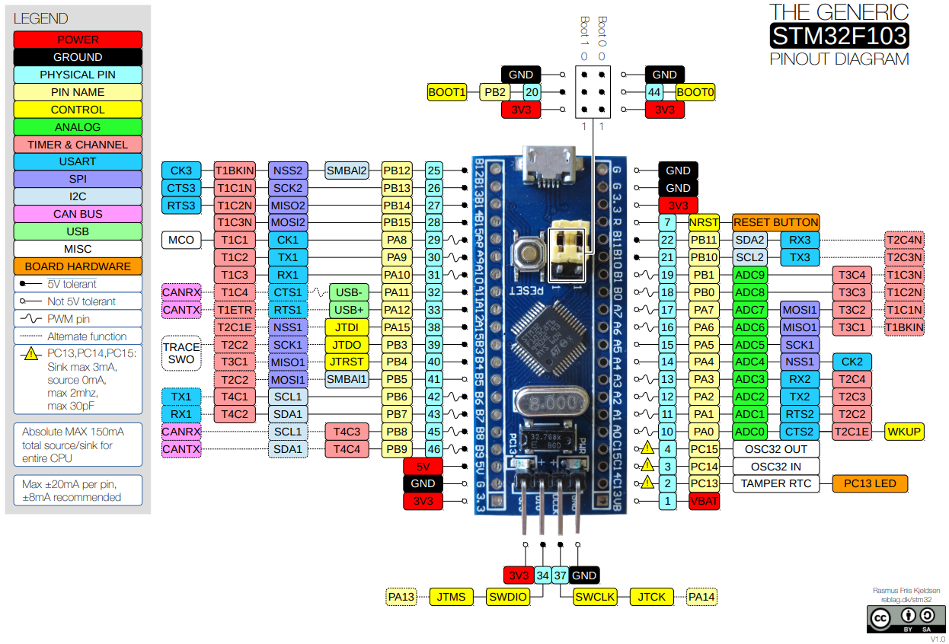

Hình 2.5 Sơ đồ chân ra kit Vi điều khiển STM32 Blue Pill

#### ESP32S

Kit RF thu phát Wifi BLE ESP32 NodeMCU-32S được phát triển trên nền Vi xử lý trung tâm là ESP32 SoC với công nghệ Wifi, BLE và kiến trúc ARM mới nhất hiện nay.

Thông số kỹ thuật:

* SoC: Ai-Thinker ESP32-S.
* SPI Flash: 32Mbits.
* Frequency Range: 2400~2483.5Mhz.
* Bluetooth: BLE 4.2 BR/EDR.
* Wifi: 802.11 b/g/n/e/i.
* Giao thức: UART/SPI/SDIO/I2C/PWM/I2S/IR/ADC/DAC.
* Nguồn sử dụng: 5VDC.
* Kích thước: 25.4 x 48.3mm.

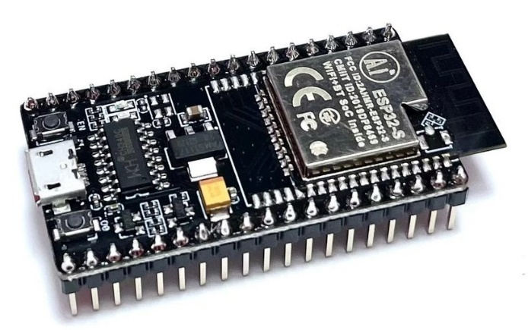

Hình 2.6 ESP32-S Dev kit

#### ESP32 Cam

Kit RF thu phát Wifi BLE ESP32 Camera ESP32-CAM Ai-Thinker được phát triển trên nền Vi điều khiển trung tâm là ESP32 SoC với công nghệ Wifi, BLE và kiến trúc ARM mới nhất hiện nay, kit kết hợp với Camera OV2640 sử dụng trong các ứng dụng truyền hình ảnh, xử lý ảnh hoặc các ứng dụng IoT.

Thông số kỹ thuật:

* SoC: Ai-Thinker ESP32-S.
* Nguồn cấp: 5VDC.
* SPI Flash: Default 32Mbit.
* RAM: 520KB SRAM +4M PSRAM.
* Bluetooth: Bluetooth 4.2 BR/EDR and BLE standards.
* Wi-Fi: 802.11 b/g/n/.
* Giao thức hỗ trợ: UART,SPI,I2C,PWM.
* Định dạng ảnh đầu ra: JPEG(OV2640),BMP,GRAYSCALE.
* Khoảng trải phổ: 2412 ~2484MHz.
* Anten: Ăn ten PCB, độ lợi 2dBi.
* Kích thước: 40.5mm x27mm x4.5mm.

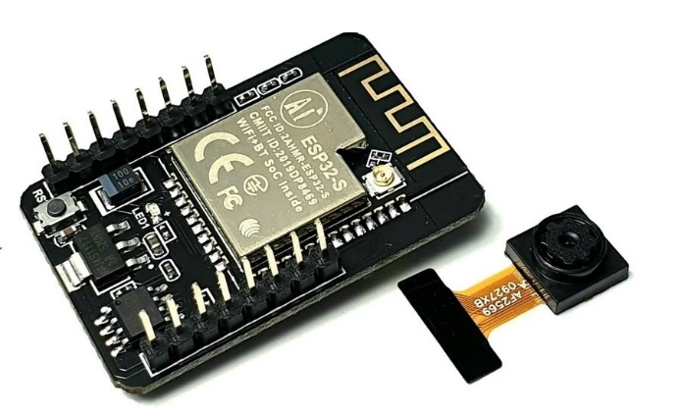

Hình 2.7 Ai-thinker ESP32 CAM

#### Module Sim 800L

Module GSM GPRS sim800L có khả năng nhắn tin SMS, nghe, gọi, GPRS, … như một điện thoại nhưng có kích thước nhỏ nhất trong các loại module SIM (25mm x 22mm). Điều khiển module sử dụng bộ tập lệnh AT dễ dàng, chân kết nối dùng rào đực thông dụng (male header) chuẩn 100mil.

Thông số kỹ thuật:

* Nguồn cấp: 3.7 – 4.2VDC (dòng cấp 2A).
* Khe cắm SIM: Microsim.
* Dòng khi ở chế độ chờ: 10mA.
* Dòng khi hoạt động: 100mA đến 1A.
* Hỗ trợ 4 băng tần phổ biến.
* Kích thước: 25mm x 22mm.

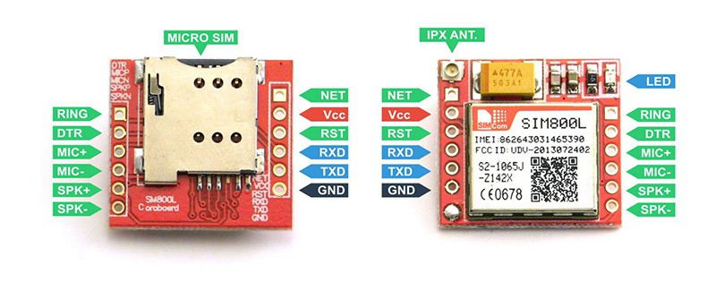

Hình 2.8 Module SIM800L

#### Cảm biến MQ-2

Cảm biến khí Gas (LPG/CO/CH4) MQ-2 sử dụng phần tử SnO2 có độ dẫn điện thấp hơn trong không khí sạch, khi khí dễ cháy tồn tại, cảm biến có độ dẫn điện cao hơn, nồng độ chất dễ cháy càng cao thì độ dẫn điện của SnO2 sẽ càng cao và được tương ứng chuyển đổi thành mức tín hiệu điện. MQ-2 là cảm biến khí có độ nhạy cao với LPG, Propane và Hydrogen, mê-tan (CH4) và hơi dễ bắt lửa khác, với chi phí thấp và phù hợp cho các ứng dụng khác nhau.

Cảm biến khí Gas (LPG/CO/CH4) MQ-2 xuất ra cả hai dạng tín hiệu là Analog và Digital, tín hiệu Digital có thể điều chỉnh mức báo bằng biến trở.

Thông số kỹ thuật:

* Cảm biến chính: MQ-2 (LPG/CO/CH4).
* Nguồn sử dụng: 5VDC.
* Chuẩn giao tiếp: ADC / Digital.

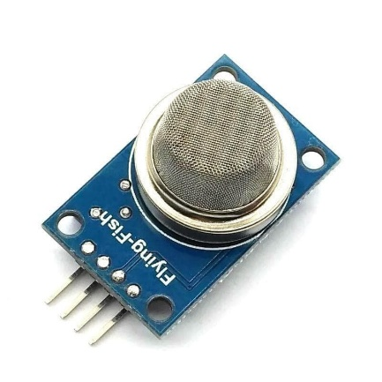

Hình 2.9 Cảm biến khí Gas MQ-2

#### Cảm biến lửa

Cảm biến phát hiện lửa flame sensor thường được sử dụng cho các ứng dụng phát hiện lửa như: xe robot chữa cháy, cảm biến lửa,… Tầm phát hiện trong khoảng 80cm, góc quét là 60 độ, có thể phát hiện lửa tốt nhất là loại có bước sóng từ 760nm – 1100nm.

Thông số cảm biến phát hiện lửa

* Nguồn cấp: 3.3V – 5VDC.
* Dòng tiêu thụ: 15mA.
* Tín hiệu ra: Digital .
* Khoảng cách: 80cm.
* Góc quét: 60 độ.
* Kích thước: 3.2 x 1.4 cm.

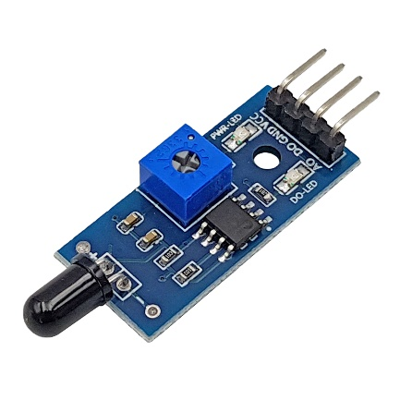

Hình 2.10 Cảm biến lửa

#### Cảm biến DHT11

Cảm Biến Độ Ẩm, Nhiệt Độ DHT11 được tích hợp sẵn điện trở 5k1, giúp người dùng dễ dàng kết nối và sử dụng hơn so với cảm biến DHT11 chưa ra chân, module lấy dữ liệu thông qua giao tiếp 1 wire (giao tiếp 1 dây). Bộ tiền xử lý tín hiệu tích hợp trong cảm biến giúp dữ liệu chính xác mà không cần phải qua bất kỳ tính toán nào.

Thông số kỹ thuật:

* Điện áp hoạt động : 5VDC.
* Chuẩn giao tiếp: TTL, 1 wire.
* Khoảng đo độ ẩm: 20%-90% RH (sai số 5%RH).
* Khoảng đo nhiệt độ: 0-50°C (sai số 2°C).
* Tần số lấy mẫu tối đa: 1Hz (1 giây / lần).
* Kích thước : 28mm x 12mm x10mm.

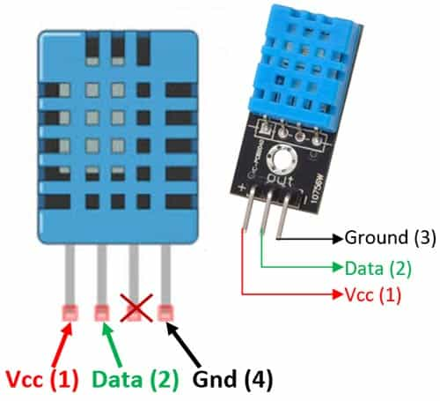

Hình 2.11 Cảm biến nhiệt độ, độ ẩm DHT 11

#### Màn hình LCD 1602 và module I2C

Màn hình text LCD1602 xanh lá sử dụng driver HD44780, có khả năng hiển thị 2 dòng với mỗi dòng 16 ký tự, màn hình có độ bền cao.

Thông số kỹ thuật

* Điện áp hoạt động: 5 V.
* Kích thước: 80 x 36 x 12.5 mm.
* Chữ đen, nền xanh lá.
* Có đèn led nền, có thể dùng biến trở hoặc PWM điều chình độ sáng để sử dụng ít điện năng hơn.
* Sử dụng thêm module I2C để kết nối hiển thị với MCU.

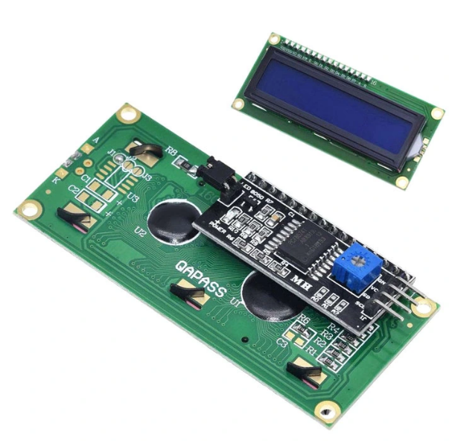

Hình 2.12 Màn hình LCD 1602 và module I2C

#### Còi báo

Mạch còi buzzer được sử dụng để phát ra âm thanh khi kích tín hiệu (PWM), ứng dụng trong các hệ thống báo hiệu, báo trộm,…

Thông số kỹ thuật :

* Điện áp sử dụng: 3.3-5VDC.
* Tín hiệu kích: PWM.
* Kích thước: 32 x 13 mm.

#### Servo SG90

Động cơ RC Servo 9G có kích thước nhỏ, tốc độ phản ứng nhanh, các bánh răng được làm bằng nhựa nên cần lưu ý khi nâng tải nặng vì có thể làm hư bánh răng, động cơ RC Servo 9G có tích hợp sẵn Driver điều khiển động cơ bên trong nên có thể dễ dàng điều khiển góc quay bằng phương pháp điều độ rộng xung PWM.

Thông số kỹ thuật:

* Điện áp hoạt động: 4.8-5VDC.
* Tốc độ: 0.12 sec/ 60 degrees (4.8VDC).
* Lực kéo: 1.6KG.CM.
* Kích thước: 21x12x22mm.
* Trọng lượng: 9g.

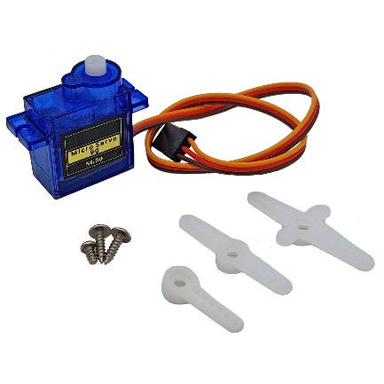

Hình 2.13 Servo SG90

#### Biến áp thường

Là thiết bị chuyên dùng để đổi điện áp xoay chiều sang điện áp một chiều, để phù hợp cho nhiều thiết bị sử dụng dòng DC. Biến áp thường 3A 6V 9V 12V 15V 18V 24VAC.

Thông Số Kỹ Thuật:

* Đầu vào: AC 110-220V.
* Đầu Ra: AC 6V 9V 12V 15V 18V 24V.
* Dòng đầu ra: 3A.

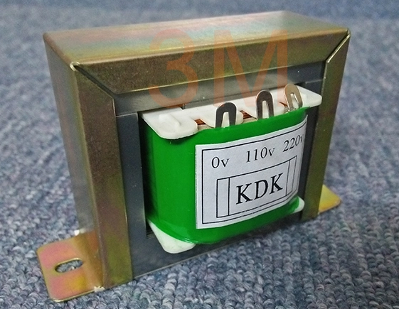

Hình 2.14 Biến áp

#### Cầu Diode

Diode cầu KBU1010 là diode chỉnh lưu cầu, có cấu tạo gồm 4 diode được đóng gói trong một gói duy nhất, gồm 4 chân.

Thông số kỹ thuật:

* Điện áp ngược cực đại: 1000V.
* Dòng thuận cực đại: 5A.
* Điện áp rơi thuận: 1V.
* Dòng ngược: 500uA.
* Dải nhiệt độ hoạt động: -55oC ~ 150oC.

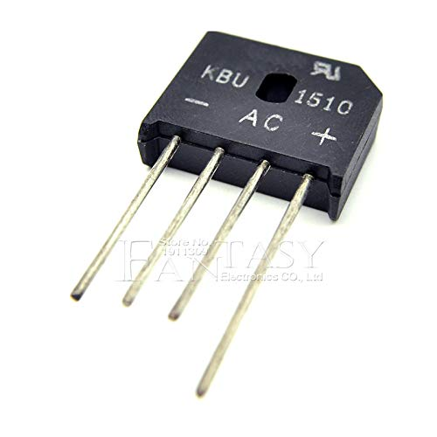

Hình 2.15 Cầu diode

#### LM7805

LM7805 thuộc họ IC LM78XX, là IC điều chỉnh điện áp dương đầu ra 5V. Cung cấp điện áp đầu ra cố định và dòng tối đa đạt 1A khi gắn tản nhiệt.

Với nhiều ưu điểm như giá thành rẻ, có chức năng tắt ngắn mạch tức thì, tắt quá nhiệt tức thì, độ tin cậy cao là lựa chọn phù hợp cho các mạch có công suất nhỏ.

Loại sử dụng là IC L7805CV được đóng gói TO-220 cho hiệu quả tản nhiệt tốt đáp ứng dòng ra cao.

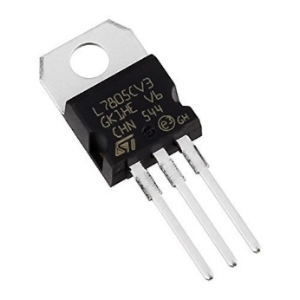

Hình 2.16 IC ổn áp L7805 TO-220

### Thiết kế sơ đồ nguyên lý

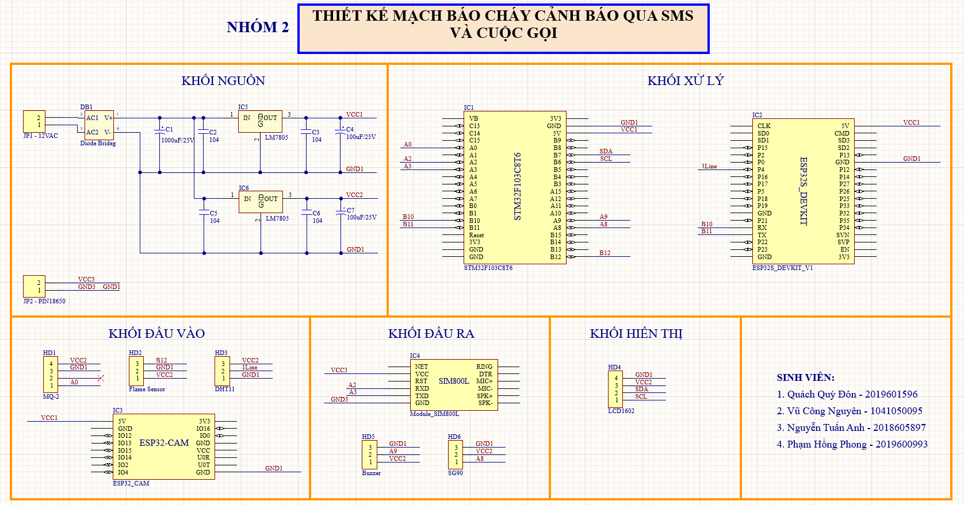

Hình 2.17 Sơ đồ nguyên lý hệ thống

### Thiết kế phần cứng

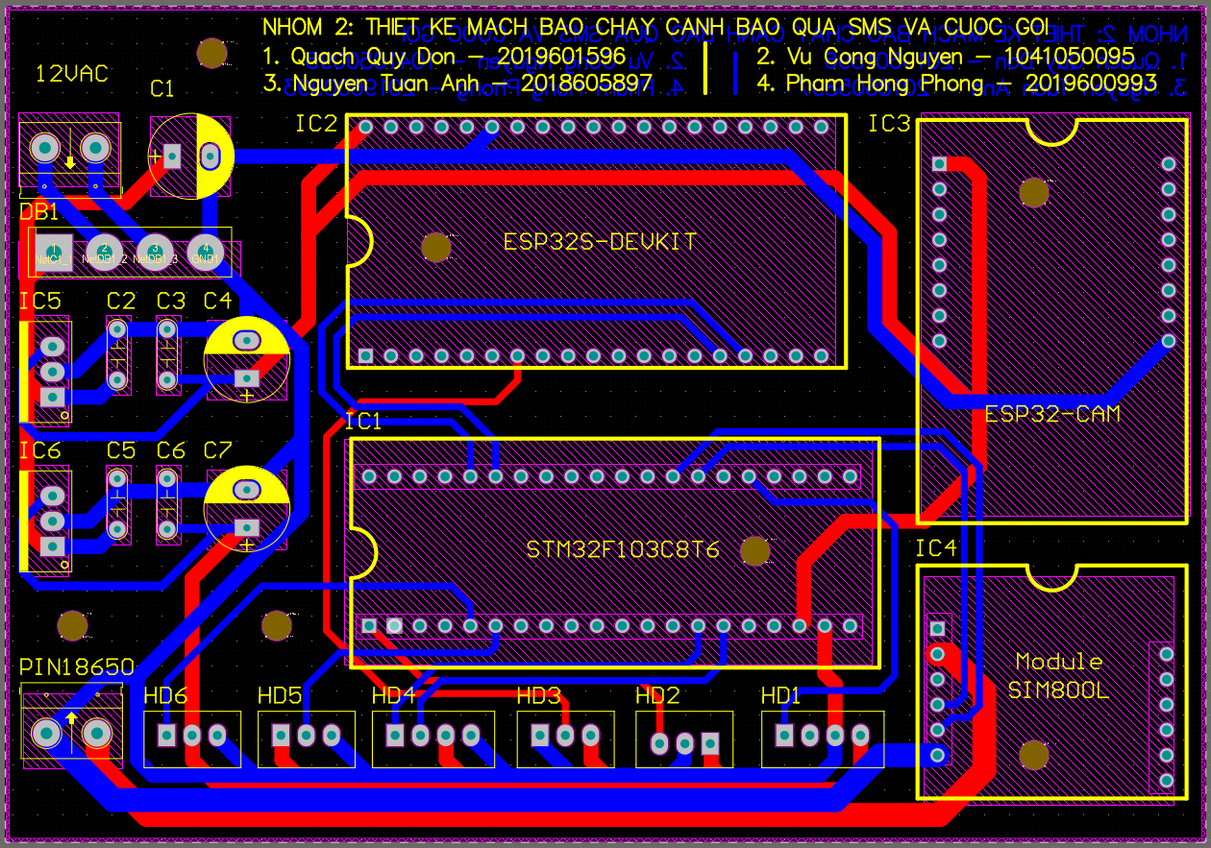

Hình 2.18 Sơ đồ đường mạch in PCB

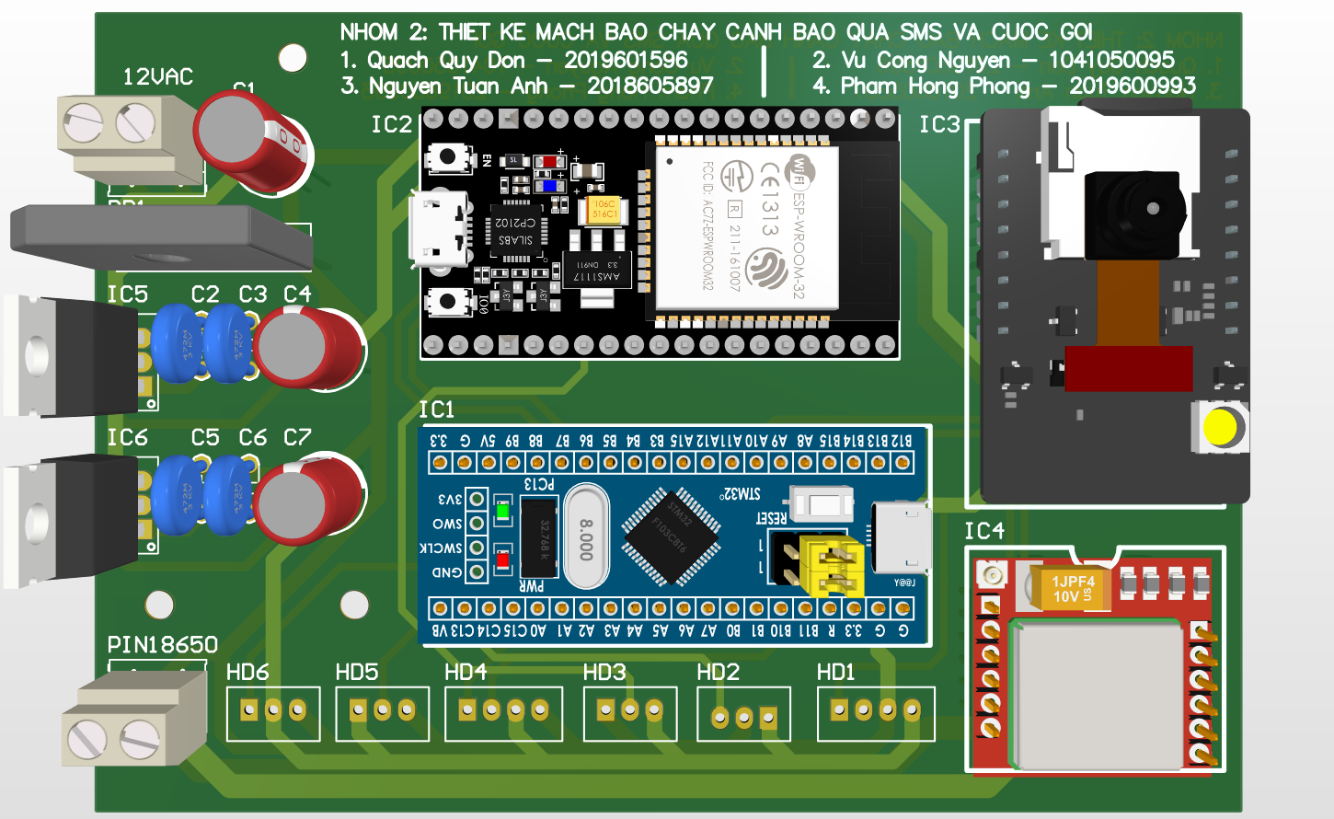

Hình 2.19 Mô hình sản phẩm thiết kế

### Lưu đồ thuật toán

Lưu đồ thuật toán chương trình Vi điều khiển chính STM32F103C8T6.

Hình 2.20 Lưu đồ thuật toán chương trình vi điều khiển chính

Khai báo thư viện, khởi tạo các biến, các giao thức, cấu hình hệ thống

Nhận và xử lý dữ liệu từ các cảm biến, khối xử lý

Hiển thị cảnh báo trên LCD, bật loa cảnh báo, kích hoạt Servo, thực hiện gọi điện và nhắn tin tới 2 số máy người quản lý.

Hiển thị giá trị nhiệt độ, độ ẩm lên LCD

CB lửa

MQ-2

Camera

Đúng

Đúng

Đúng

Sai

Sai

Sai

### Thiết kế phần mềm

#### Keil µVision 5

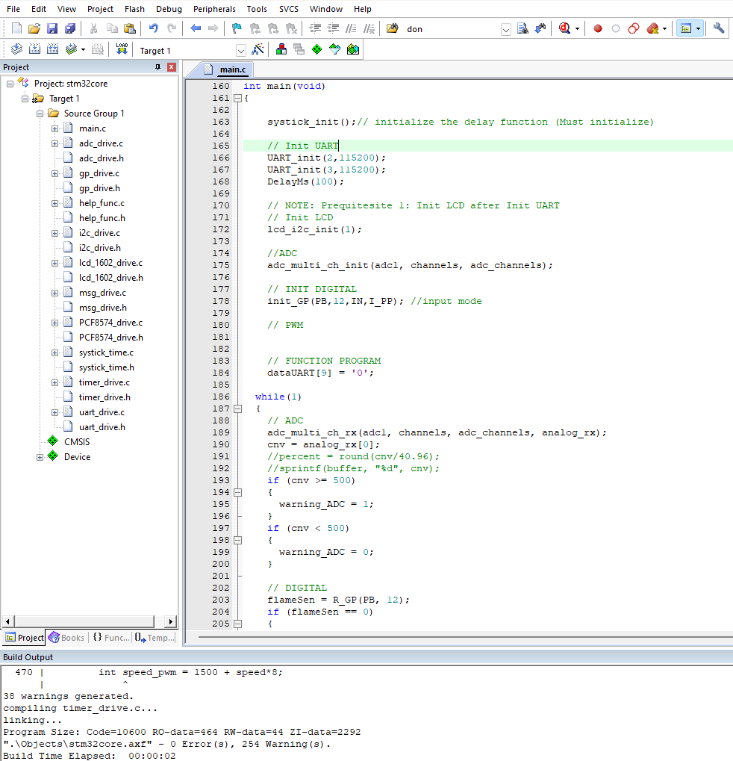

Hình 2.21 Phần mềm Keil uVision 5

µVision là một nền tảng phát triển phần mềm kết hợp trình soạn thảo mạnh mẽ và hiện đại với trình quản lý dự án và tạo công cụ tiện ích. Nó tích hợp tất cả các công cụ cần thiết để phát triển các ứng dụng nhúng bao gồm trình biên dịch C/C++, trình biên dịch macro, trình liên kết/ định vị và trình tạo tệp HEX.

µVision IDE và Debugger là phần trung tâm của chuỗi công cụ phát triển Keil và có nhiều tính năng giúp lập trình viên phát triển các ứng dụng nhúng một cách nhanh chóng và thành công. Các công cụ Keil rất dễ sử dụng và được đảm bảo sẽ giúp người thiết kế đạt được mục tiêu thiết kế của mình một cách hiệu quả.

µVision cung cấp Chế độ Build để tạo ứng dụng và Chế độ Debugger để gỡ lỗi ứng dụng. Các ứng dụng có thể được gỡ lỗi bằng µVision Simulator tích hợp hoặc trực tiếp trên phần cứng, ví dụ như với ULINK Debug và Trace Adapters.

Công cụ phần mềm Keil µVision 5 được sử dụng trong việc viết các thư viện và lập trình chương trình cho vi điều khiển STM32F103C8T6 thực hiện các hoạt động. Đồng thời nó cũng hỗ trợ đắc lực trong quy trình rà soát lỗi xảy ra.

Sử dụng Keil µVision lập trình:

* Đọc dữ liệu từ cảm biến khí gas MQ-2 qua chuẩn giao tiếp ADC.
* Đọc dữ liệu tín hiệu số trên cảm biến lửa.
* Giao tiếp I2C xuất tín hiệu hiển thị trên LCD.
* Xuất tín hiệu còi báo động và điều khiển servo qua PWM.
* Kết nối truyển thông với ESP32S, Module Sim800L qua UART.

#### Arduino IDE

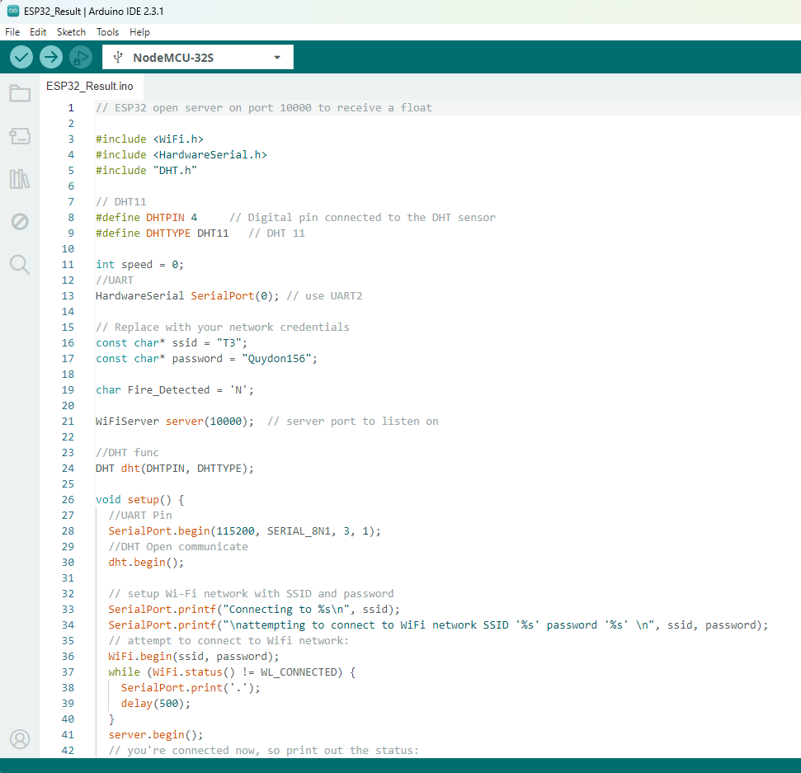

Hình 2.22 Phần mềm Arduino IDE

Arduino IDE là một phần mềm mã nguồn mở, nó được dùng để viết code và nạp code lên các bo mạch Arduino. Nó hỗ trợ ngôn ngữ lập trình C và C++. Chương trình được viết trong Arduino IDE thường được gọi là các bản phác thảo, ta cần kết nối bo mạch với máy tính, lựa chọn cổng kết nối COM và tài lên bản phác thảo đã được biên dịch và lưu với phần mở rộng “.ino”.

Hiện tại có hai phiên bản của Arduino IDE là Arduino IDE 1.xx và Arduino IDE 2.xx là bản phát hình chính thức mới nhanh hơn và mạnh hơn, ngoài ra còn hỗ trợ nhiều tính năng nâng cao.

Arduino IDE được sử dụng để lập trình chức năng cho vi xử lý ESP32S và ESP32 Cam:

* Đọc dữ liệu cảm biến DHT11 và truyền thông qua UART tới STM32F103C8T6.
* Lập trình nhận tín hiệu phát hiện đối tượng từ máy tính qua Wifi.
* Xử lý tín hiệu phát hiện đối tượng nhận được.
* Gửi tín hiệu sau xử lý tới vi điều khiển qua UART.
* Trên ESP32 cam, thực hiện truyền hình ảnh trực tuyến qua giao thức RTSP.

#### Anaconda

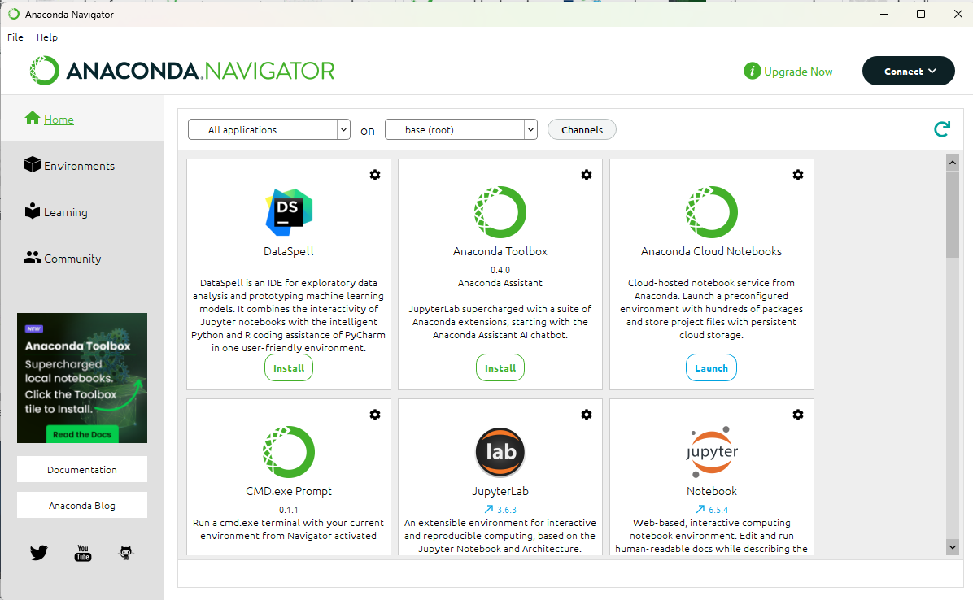

Hình 2.23 Phần mềm Anaconda

Anaconda là một bản phân phối của ngôn ngữ lập trình R và Python cho khoa học máy tính với mục đích nhằm đơn giản hóa quản lý và triển khai các package. Ra mắt từ 2012, Anaconda đã trải qua rất nhiều các bản cập nhật và trở thành một công cụ hỗ trợ tốt cho những người làm việc liên quan tới R và Python.

Trong đề tài này, do hệ thống xử lý hình ảnh trực tiếp trên máy tính nên cần sử dụng Anaconda Prompt nhằm tạo một môi trường máy ảo tách biệt thực thi ứng dụng. Nguyên nhân cần thực hiện điều này để tránh xảy các xung đột giữa các gói tin đã tồn tại trước đó trên máy và các gói tin sẽ được cài vào để triển khai mô hình xử lý ảnh.

#### Visual Studio Code

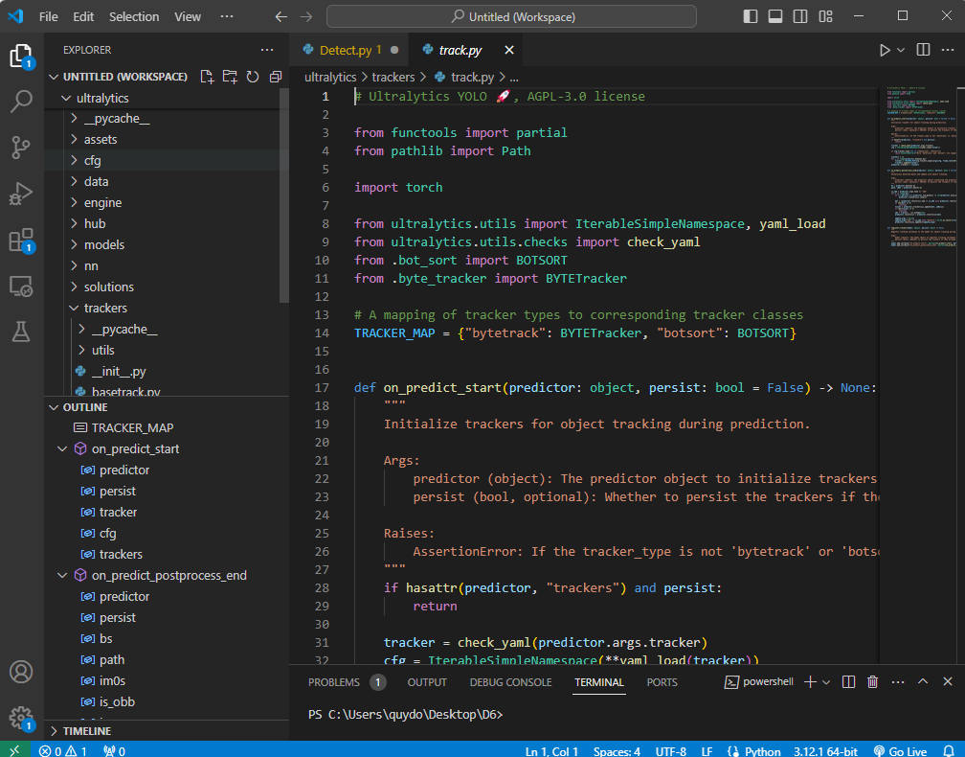

Hình 2.24 Phần mềm Visual Studio Code

Visual Studio Code là một trình soạn thảo mã nguồn được phát triển bởi Microsoft dành cho Windows, Linux và macOS. Nó hỗ trợ chức năng debug, đi kèm với Git, có chức năng nổi bật cú pháp, tự hoàn thành mã thông minh, snippets, và cải tiến mã nguồn. Nó cũng cho phép tùy chỉnh, người dùng có thể thay đổi theme, phím tắt, và các tùy chọn khác. Nó miễn phí và là phần mềm mã nguồn mở theo giấy phép MIT, mặc dù bản phát hành của Microsoft là theo giấy phép phần mềm miễn phí.

Trong cuộc khảo sát vào năm 2022 trên Stack Overflow, Visual Studio Code được xếp hạng là trình biên tập mã phổ biến nhất, với 74.48% của 71,010 người trả lời tuyên bố sử dụng nó.

Sử dụng Visual Studio Code đem lại nhiều những thuận tiện khi lập trình, chỉ cần cài thêm các tiện ích mở rộng của Python là có thể làm việc được trên đó.

Phần mềm được sử dụng:

* Viết tập tin Python thực hiện nhận luồng dữ liệu từ Camera IP.
* Xử lý phát hiện đối tượng và trích xuất dữ liệu để xử lý.
* Gửi dữ liệu đã qua xử lý tới ESP32S qua wifi.

#### Huấn luyện mô hình Yolo nhận diện lửa [6]

Từ giải pháp thiết kế lựa chọn mô hình kiến trúc Yolov8 để xây dựng mô hình nhận diện lửa, nhóm sử dụng mô hình Yolov8m

Quá trình huấn luyện mô hình sử dụng hình ảnh từ 3 tập dữ liệu về lửa, huấn luyện qua hơn 32000 hình ảnh, xác thực đối tượng qua hơn 2900 ảnh và thử nghiệm hiệu chỉnh lại với hơn 1800 hình.

Kết quả thu được cho thấy mô hình được huấn luyện có tỉ lệ dự đoán đối tượng chính xác cao nhất đạt mức 79%. Khi chạy mô hình, tài nguyên tính toán cần tối thiểu 4GB RAM kết hợp với GPU.

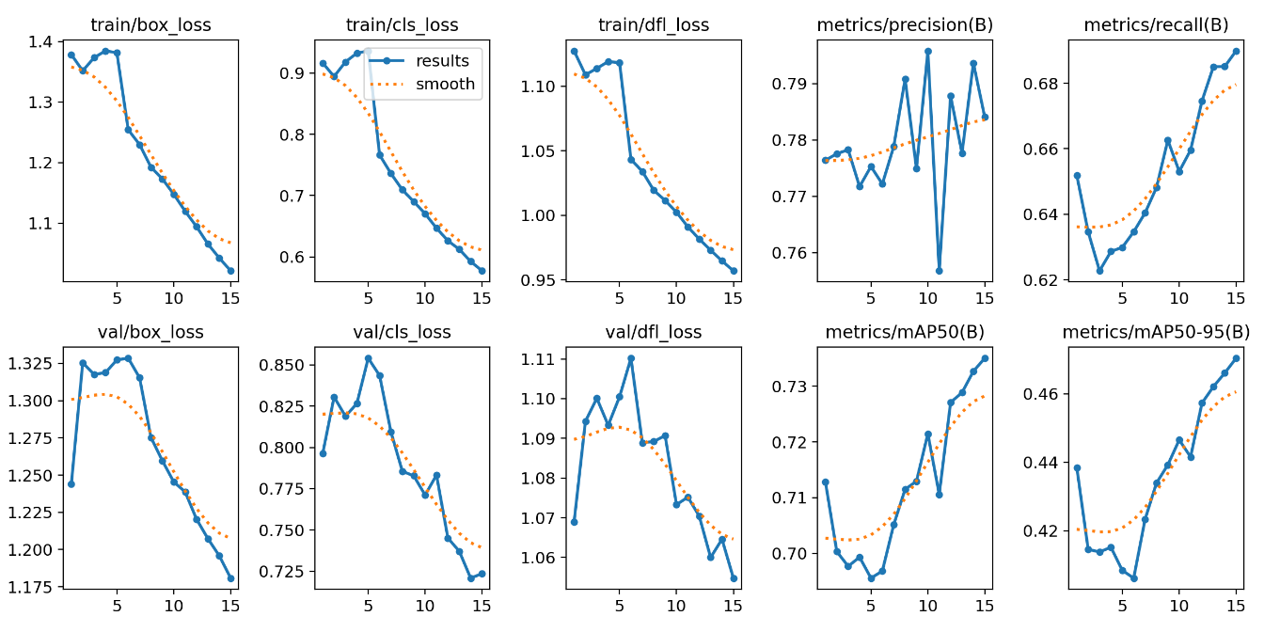

Hình 2.25 Các trị số mô hình huấn luyện đạt được

## Kết luận chương 2

Chương 2 đã trình bày chi tiết về các thông số kỹ thuật, giải pháp thiết kế, thành phần và thiết kế hoàn chỉnh của hệ thống. Đi từ các yếu tố tổng quan tới cụ thể để cho thấy quá trình giải được bài toán tối ưu nhất.

Chương này cũng đã làm rõ cấu trúc tổng quát phần mềm, lưu đồ thuật toán thể hiện quy trình làm việc của hệ thống.

# THỬ NGHIỆM VÀ ĐÁNH GIÁ

## Sản phẩm thiết kế

Trong quá trình làm sản phẩm thực tế, với mong muốn làm ra một sản phẩm có tính thẩm mỹ cao, nhỏ gọn và chuẩn xác. Nhóm quyết định làm sản phẩm trên mạch in 2 lớp, sản phẩm được gia công phần mạch in mặt trên, mặt dưới, lớp Top Overlay bằng máy móc chuyên dụng trên phíp FR4. Sau đó được phủ xanh và cuối cùng là các lỗ khoan được mạ xuyên lỗ 2 lớp.

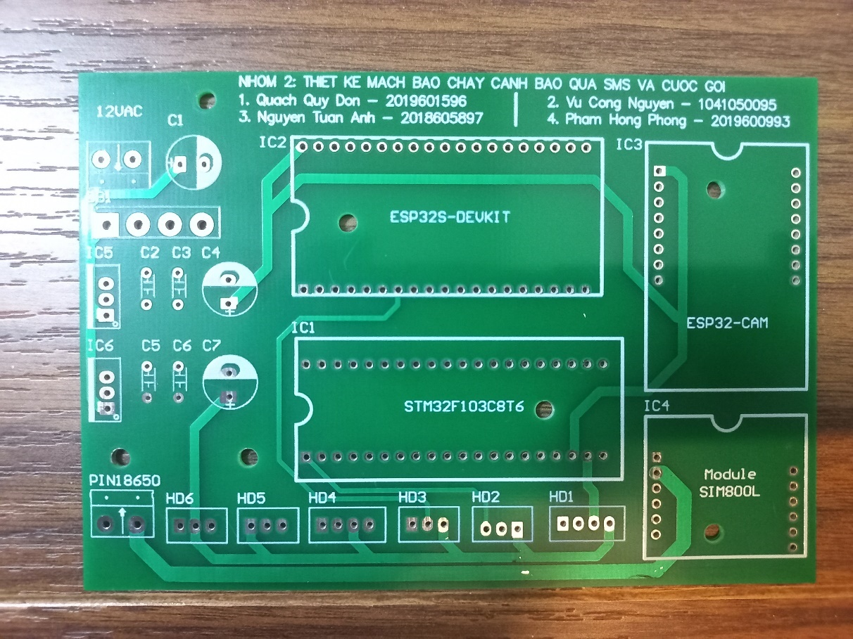

Hình 3.1 Mặt trước bo mạch in

Trên mạch in cũng được khoan sẵn các lỗ khoan có đường kính 3mm để có thể phù hợp gắn cọc nhựa đỡ bo mạch. Thông tin về sản phẩm và những người thực hiện được in chi tiết phía trên cùng.

Thông số cụ thể của các đường mạch in trên board như sau:

* Đường mạch có kich thước dao động từ 0,8 cho tới 2,5mm.
* Khoảng cách giữa các đường mạch là 0,5mm
* Các đường tín hiện điều khiển có kích thước 0,8mm.
* Đặc biệt có đường mạch VCC và GND cấp nguồn cho module SIM800L có kich thước lớn nhất để đảm bảo đủ dòng 2A.

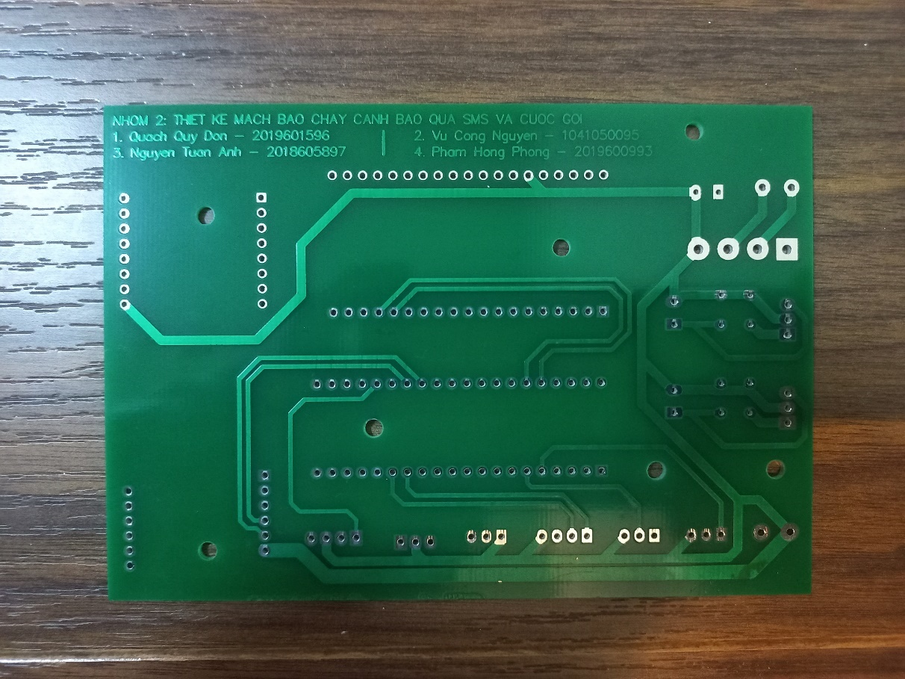

Hình 3.2 Mặt sau bo mạch in

Sau quá trình in mạch tới bước hàn các linh kiện gắn lên mạch in. Quá trình này sẽ hàn các Header, cầu Diode, tụ, IC và các Jumper lên mạch.

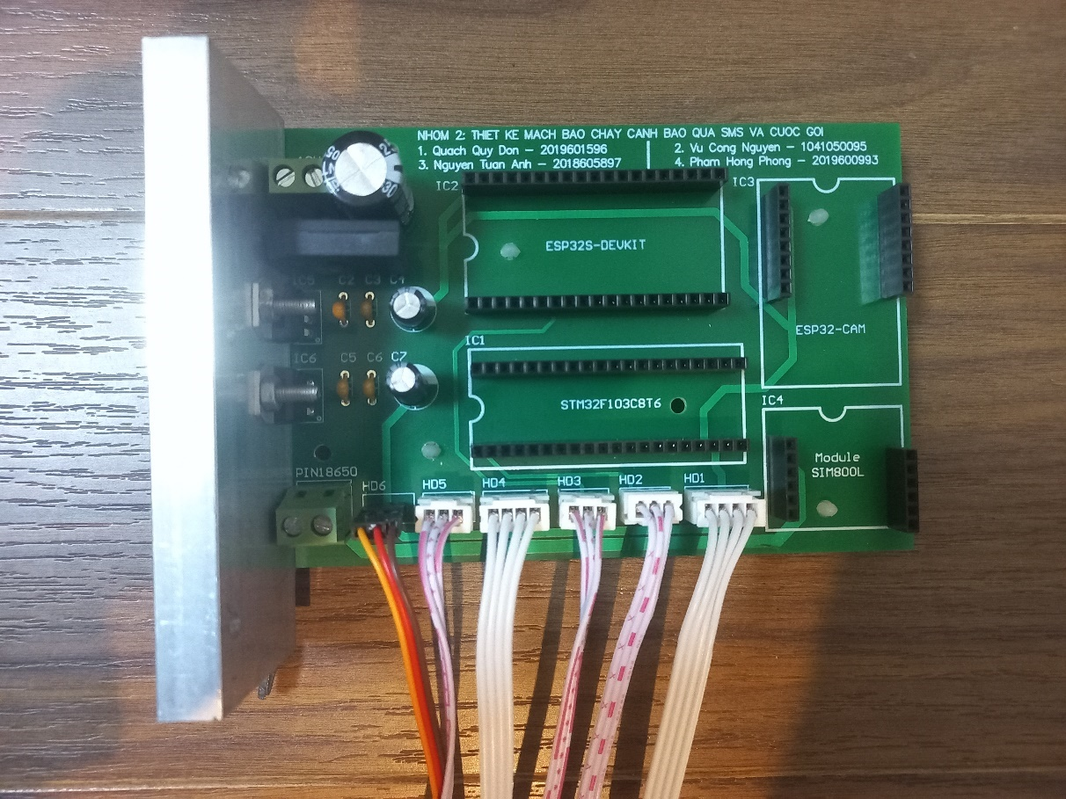

Hình 3.3 Hàn và gắn các linh kiện lên mạch

Cuối cùng là gắn các kit Vi điều khiển và Vi xử lý lên mạch.

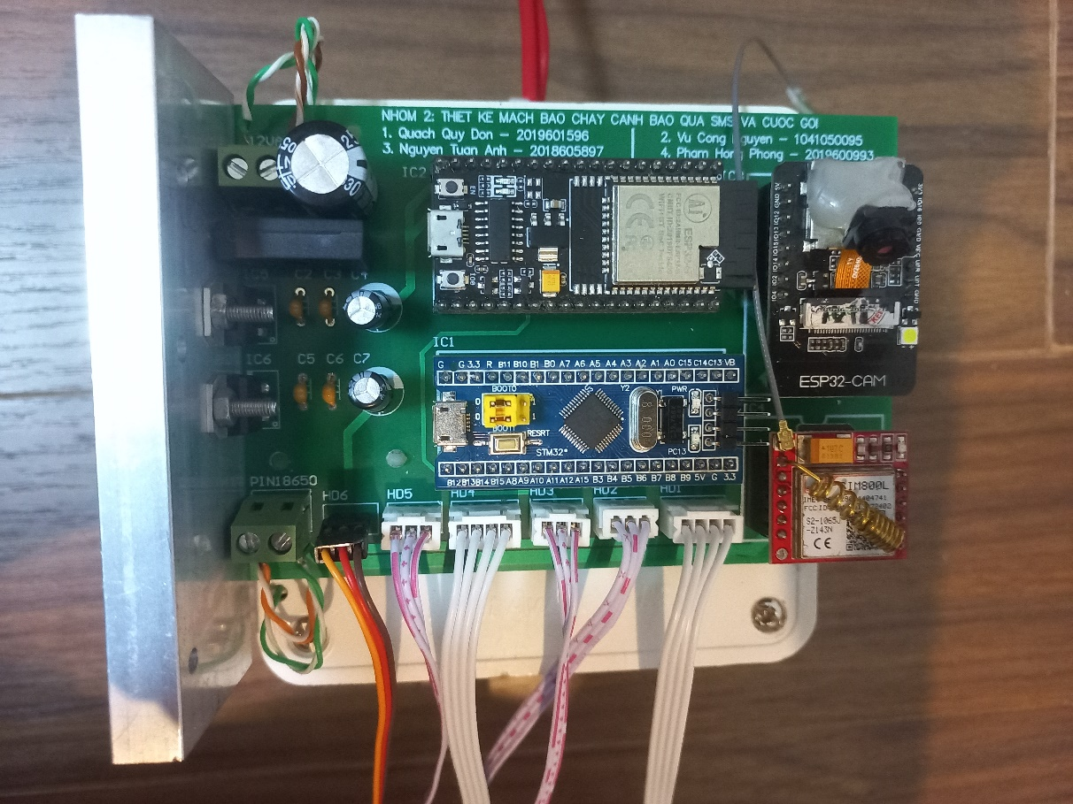

Hình 3.4 Mặt trước bo mạch chính

Mặt sau của mạch sau khi hàn được làm sạch lại các mối hàn bằng xăng.

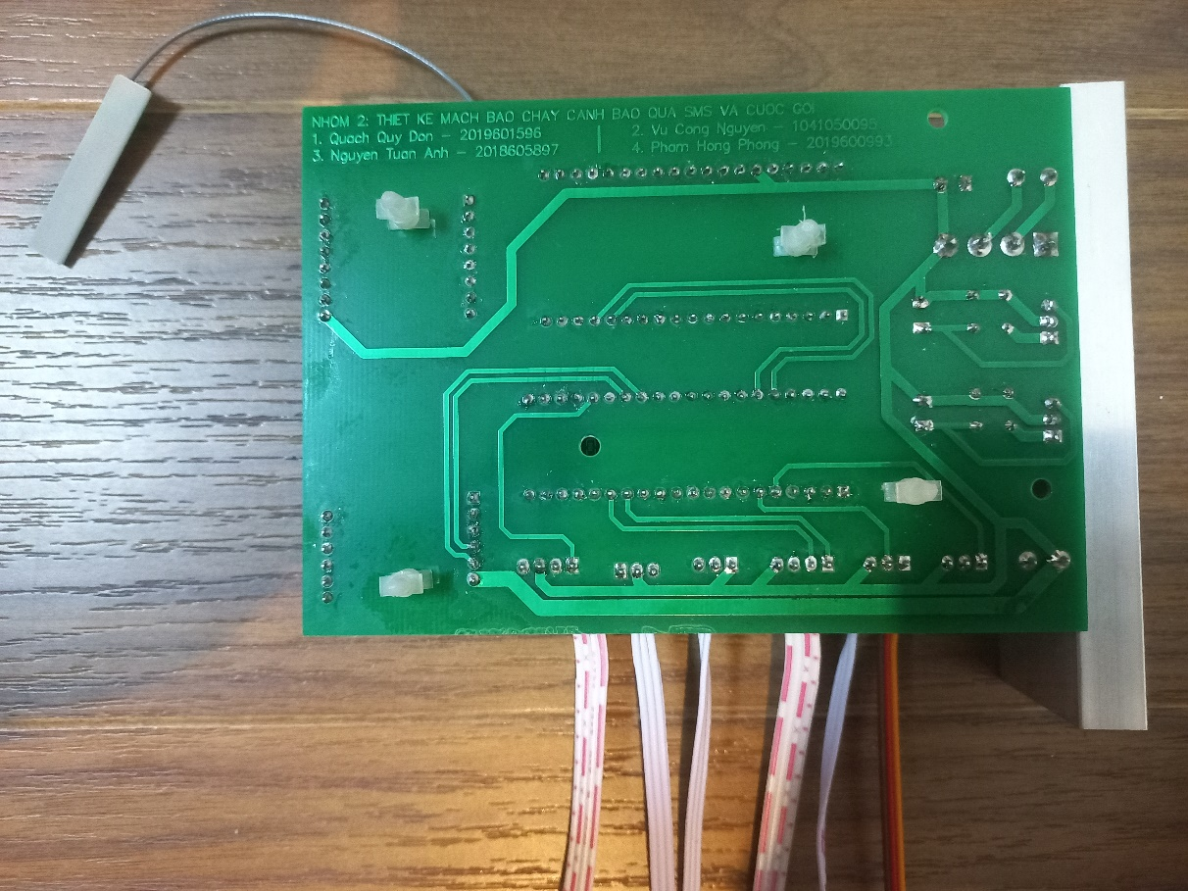

Hình 3.5 Mặt sau bo mạch chính

Ngoài phần bo mạch chính, sản phẩm còn phần khối nguồn biến áp và Pin.

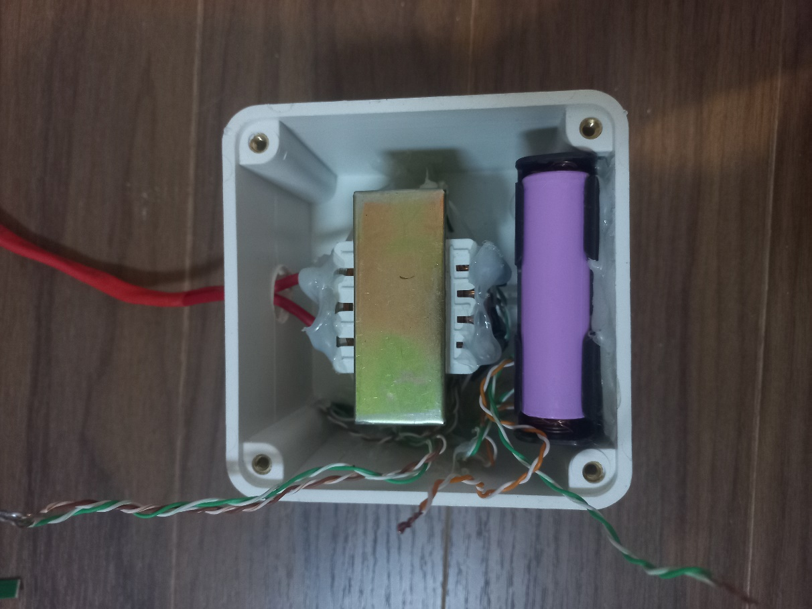

Hình 3.6 Hộp nguồn

Các Header trên mạch được sử dụng để kết nối tới các cảm biến và LCD.

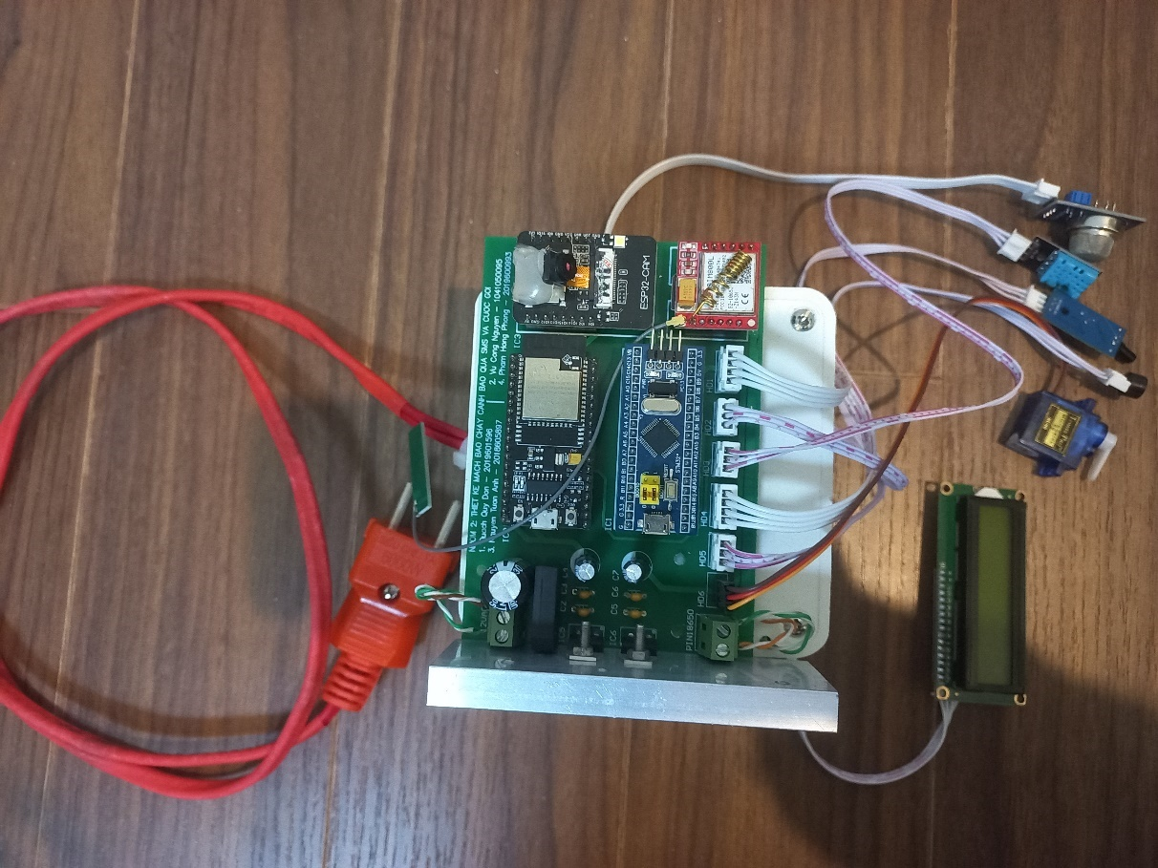

Hình 3.7 Bộ sản phẩm

Phía trên là những thông tin về thiết kế phần cứng cụ thể của sản phẩm, đi cùng với đó phần mềm là thành phần không thể thiếu giúp mạch hoạt động và hoàn thành đúng các tác vụ như thiết kế.

Hệ thống gồm khá nhiều các cấu phần nhúng cần lập trình, vì vậy nên thiết kế phần mềm bao gồm tổng cộng 4 tệp mã nguồn: lập trình cho vi điều khiển STM32F103C8T6, lập trình ESP32 CAM, lập trình ESP32-S, lập trình xử lý trên máy tính. Sau quá trình thiết kế, nhóm đã thành công xây dựng được các tập mã nguồn đáp ứng được các công việc sau đây:

Bảng 3.1 Chức năng lập trình

|  |  |
| --- | --- |
| Thành phần | Chức năng lập trình |
| ESP32 CAM | Xây dựng giao thức RTSP. |
| Máy tính | Xây dựng mô hình xử lý ảnh từ Yolov8 |
| Xử lý hình ảnh với giao thức RTSP. |
| Gửi kết quả xử lý qua TCP/IP. |
| ESP 32 – S | Nhận kết quả xử lý hình ảnh. |
| Đọc giá trị cảm biến DHT 11. |
| Gửi kết quả xử lý hình ảnh và giá trị DHT 11 qua UART. |
| STM32F103C8T6 | Nhận và xử lý dữ liệu UART từ ESP32- S . |
| Hiển thị và cập nhật giá trị DHT 11 liên tục lên LCD. |
| Theo dõi giá trị của cảm biến lửa, MQ2, xử lý ảnh. |
| Nếu bình thường, servo và loa không hoạt động. |
| Nếu vượt ngưỡng, servo, loa hoạt động, LCD cảnh báo. |

Trong quá trình lập trình, ngoài việc sử dụng các thư viện mặc định của phần mềm thì sản phẩm còn được sử dụng thêm một số những thư viện ngoài khác. Một trong số đó là thư viện lập trình cho STM32F103C8T6 của tác giả WeeWSatck [7], để hoàn thành sản phẩm này tuy còn phải cấu hình lại khá nhiều nhưng nó đã giúp ích rất lớn.

## Vận hành sản phẩm

Sản phẩm đặt tại góc phòng, kết nối với nguồn điện 220VAC, kết nối Wifi. Sau khi cắm nguồn khoảng 10 giây, hệ thống sẽ tự động thiết lập kết nối Wifi.

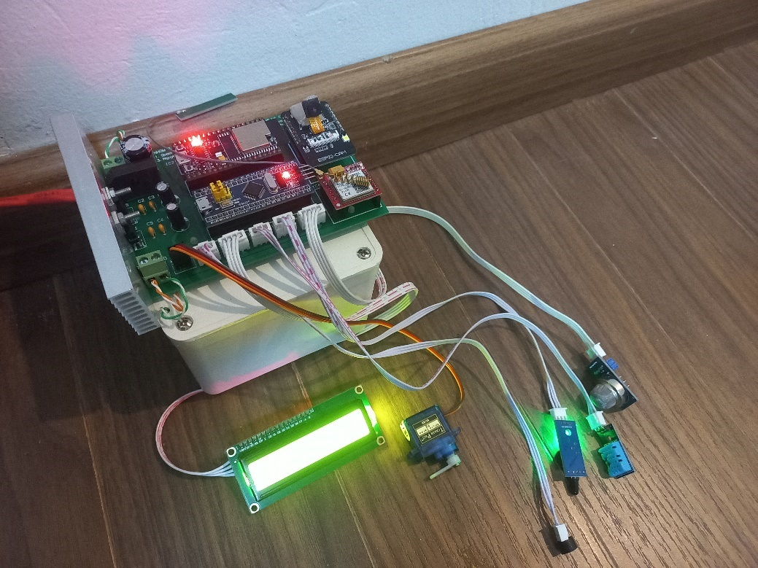

Hình 3.8 Kết nối sản phẩm với nguồn điện

Quá trình này sẽ hoàn tất khi ta thấy màn hình LCD hiển thị thông tin về giá trị nhiệt độ và độ ẩm.

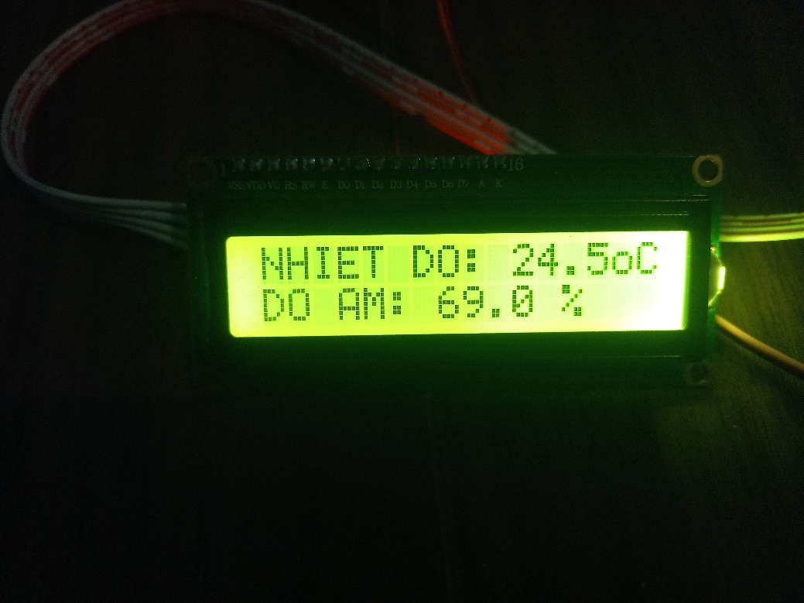

Hình 3.9 Màn hình LCD hiển thị

Bước cuối cùng của quá trình thiết lập hệ thống, người dùng tiến hành gắn sim vào Module Sim800L. Sim này sẽ đóng vai trò là số thực hiện cuộc gọi đến chủ nhà trong các tình huống xảy ra cảnh báo.

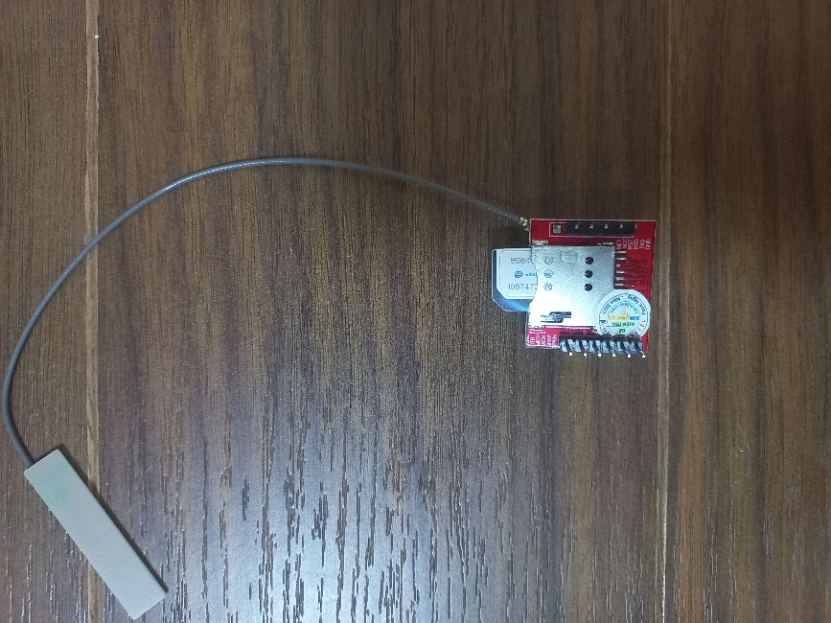

Hình 3.10 Gắn khay SIM cho module SIM 800L

Sau đó tùy mục đích của người sử dụng muốn giám sát khu vực phía nào thì sẽ thực hiện quay các cảm biến của sản phẩm theo hướng cần quan sát.

Sản phẩm cần đặt tại các khu vực thoáng mát để tránh quá nhiệt trong quá trình sử dụng

## Thử nghiệm và kiểm chứng sản phẩm

Nhằm thử nghiệm hiệu quả vận hành sản phẩm của đề tài: “Thiết kế mạch báo cháy cảnh báo qua SMS và cuộc gọi” trong thực tế, nhóm chúng em đã xây dựng kịch bản thử nghiệm cụ thể như sau

#### Kịch bản 1: Thử nghiệm chức năng các loại cảm biến

Thử nghiệm này nhằm mục đích kiểm tra khả năng hoạt động của từng loại cảm biến có đáp ứng được khi có tín hiệu tác động từ ngoài môi trường. Phương pháp thực hiện bằng cách đưa các tín hiệu kích hoạt tương ứng với từng loại cảm biến, sau đó thống kê số lần cảm biến ghi nhận được và không ghi nhận được tác động để tính toán độ chính xác.

Bảng 3.2 Thử nghiệm các loại cảm biến

|  |  |  |
| --- | --- | --- |
| Công nghệ | Số lần tác động | Số lần đáp ứng |
| Cảm biến khí Gas | 50 | 42 |
| Cảm biến Lửa | 50 | 46 |
| Cảm biến DHT 11 | 50 | 45 |
| Camera IP | 50 | 47 |

Ta có với các thông số trong bảng như:

* Số lần tác động là số lần phát tín hiệu nguy hiểm tới cảm biến.
* Số lần đáp ứng là số lần hệ thống phản hồi lại tín hiệu nguy hiểm qua loa, thực hiện cuộc gọi, nhắn tin, điều khiển servo.

#### Kịch bản 2: Thử nghiệm phạm vi giám sát

Trong kịch bản này sẽ xây dựng phương án thử nghiệm để kiểm tra phạm vi giám sát của các cảm biến. Quy trình thử nghiệm sẽ bắt đầu đưa tín hiệu cách cảm biến 5cm, quan sát và ghi nhận kết quả 2, sau đó tiếp tục tăng thêm 1 cm và thử nghiệm. Lặp lại quy trình đo 3 lần. Riêng đối với Camera IP khoảng cách giữa mỗi lần đo sẽ cách nhau 10 cm.

Lý do chọn chỉ tăng 1 cm là vì trong đề tài này, các loại cảm biến được sử dụng hầu hết đều có giá thành rất rẻ. Bởi vậy nên đi kèm là chất lượng và khả năng của cảm biến cũng bị giới hạn theo, thế nên cần chọn mức độ tăng khoảng cách giữa mỗi lần đo thấp để ghi nhận chính xác kết quả.

Đối với kịch bản thử nghiệm này sẽ không thử nghiệm cảm biến DHT 11, MQ-2 nguyên nhân vì đây là cảm biến không khí chủ yếu sẽ đánh giá môi trường không khí bao quanh, tiệm cận nó.

Bảng 3.3 Thử nghiệm phạm vi giám sát của cảm biến

|  |  |  |
| --- | --- | --- |
| Công nghệ | Số lần đo | Phạm vi |
| Cảm biến Lửa | 60 | 0 – 20 cm |
| Camera IP | 60 | 0 – 240 cm |

Thử nghiệm được tiến hành dưới điều kiện kích thước chiều cao ngọn lửa đạt trên 5 cm.

Các thử nghiệm đều được thực hiện sau khi bật hệ thống 30 phút, nhằm kiểm chứng tính ổn định của sản phẩm.

Qua quá trình thử nghiệm nhóm cũng nhận thấy sản phẩm có độ trễ giữa tín hiệu thực tế và tín hiệp đáp ứng nằm trong khoảng dưới 5 giây. Giá trị độ trễ này theo quan điểm của nhóm là nằm trong khoảng cho phép, bởi khoảng thời gian đó là khá nhỏ, hoàn toàn có thể kiếm soát được đám cháy bùng phát.

Từ những thông tin thu được qua thử nghiệm, có thể đánh giá được độ tin cậy của sản phẩm.

Bảng 3.4 Giá trị độ tin cậy đạt được

|  |  |
| --- | --- |
| Công nghệ | Độ tin cậy |
| Cảm biến khí Gas | 84% |
| Cảm biến Lửa | 92% |
| Cảm biến DHT 11 | 90% |
| Camera IP | 94% |

Quy trình vận hành thử nghiệm đã chứng minh được khả năng của sản phẩm và cho ta kết luận: hệ thống hoạt động ổn định, các cảm biến, đầu ra thực thi hoạt động tốt đáp ứng yêu cầu đề tài đặt ra.

## Đánh giá sản phẩm

Sản phẩm nguyên mẫu đã đáp ứng được tốt các thử nghiệm thực tế đưa ra, cho thấy khả năng có thể ứng dụng trong môi trường thực tế.

Tuy vậy trong Bảng 3.3 về độ tin cậy ta nhận thấy có những cảm biến đạt độ tin cậy cao nhưng ngoài thực tế thì phạm vi giám sát của các cảm biến này lại khá nhỏ. Nhóm đã khắc phục vấn đề bằng giải pháp nhận diện lửa qua camera, nhưng để xử lý hoàn toàn các hạn chế này giải pháp tốt nhất vẫn là nâng cấp sử dụng những cảm biến chất lượng với giá thành cao hơn.

Cũng có thể nhận thấy rằng, tính năng nhận diện lửa qua Camera là vô cùng mạnh mẽ, trong đề tài chỉ sử dụng 1 Camera mini có kích thước nhỏ tương đương đầu ngón tay mà có thể dễ dàng giám sát hiệu quả trong phạm vi lên tới 240 cm. Điều này cho thấy sức mạch của xử lý ảnh là rất tiềm năng để ứng dụng vào nhiều khía cạnh trong đời sống xã hội mà không chỉ dừng lại ở nhận diện lửa, đám cháy.

Nhìn chung với một sản phẩm có giá thành thấp, đạt được nhiều công năng như trong đề tài thì vẫn là một điểm sáng trong mắt người tiêu dùng.

## Ứng dụng của sản phẩm

Sản phẩm phát huy hiệu quả sử dụng được trong các môi trường chung cư, khu tập thể, phòng trọ,… nơi có mật độ dân số cao, cần giám sát về phòng chống cháy nổ cao. Sản phẩm hướng đến giá thành rẻ để phù hợp với những người có thu nhập trung bình dễ dàng mua được, nâng cao vấn đề phòng chống cháy nổ trong xã hội.

Ngoài ra những nhà xưởng nhỏ, có hệ thống camera quan sát lớn cũng hoàn toàn có thể áp dụng, ở quy mô vận hành lớn tuy sẽ cần tinh chỉnh đôi chút về mặt kết nối thiết bị nhưng nhóm kì vọng vẫn sẽ đạt được những kết quả tích cực như đã thu được từ trước.

Hệ thống cũng phù hợp sử dụng trong các khu vực bãi đỗ xe, bãi trông giữ xe, vốn luôn tiềm tàng nhiều khả năng cháy nổ. Các điểm trông giữ xe ngày nay mọc lên như nấm nhưng bên cạnh đó còn thiếu nhiều sự quản lý dẫn tới các hệ thống phòng chống cháy nổ ở những nơi này gần như không có hoặc không hiệu quả. Việc sử dụng một sản phẩm có giá thành rẻ với hiệu quả tốt đem lại sẽ giúp ích rất nhiều cho cả chủ bãi trông giữ và khách hàng khi tin dùng gửi tài sản của họ tại đó.

Đó chỉ là những hướng sử dụng điển hình, nhóm chúng em tin rằng với một sản phẩm có giá thành tương đối thấp, hiệu quả tốt sẽ có thể ứng dụng vào nhiều hơn thế trong đời sống xã hội.

## Tác động của sản phẩm thiết kế tới môi trường/ kinh tế/ xã hội.

### Tác động tới môi trường

Xét những thành phần cấu thành lên sản phẩm, nhìn chung đều là những linh kiện công nghệ phù hợp với xu thế phát triển của thế giới, đều ít ảnh hưởng tới môi trường. Tuy không phải là không có ảnh hưởng nhưng có những đặc điểm vượt trội đem lại như

#### Tác động tích cực

* Tiết kiệm năng lượng
* Không phát thải trong quá trình hoạt động
* Các linh kiện có tính bền bỉ, hoạt động dài lâu.
* Linh kiện hiện đại nên lượng nguyên vật liệu cấu thành là rất nhỏ.

#### Tác động tiêu cực

* Pin sử dụng trong sản phẩm có quá trình sản xuất tác động tới môi trường.
* Sản phẩm chưa tối ưu hoàn toàn về mặt công nghệ, có thể nghiên cứu thêm công nghệ để giảm lượng linh kiện sử dụng.

### Tác động tới kinh tế

Về mặt kinh tế sản phẩm đem lại nhiều lợi ích dễ thấy gồm

#### Tác động tích cực

* Giảm giá thành sản phẩm phù hợp với người tiêu dùng
* Tiết kiệm chi phí năng lượng.
* Tạo ra cơ hội kinh doanh mới.

#### Tác động tiêu cực

* Khi mở rộng hệ thống lớn sẽ khiến chi phí tăng cao.
* Để đầu tư nghiên cứu và sản xuất thêm cần nhiều vốn.

### Tác động tới xã hội

#### Tác động tích cực

* Giải quyết được vấn đề thiếu hệ thống báo cháy do chi phí giá thành đầu tư cao
* Phổ cập hệ thống báo cháy tới các gia đình.
* Tăng cường an toàn phòng chống cháy nổ nói chung và an toàn của từng gia đình nói riêng.
* Thông tin ngay lập tức các rủi ro an toàn tới chủ nhà qua điện thoại.

#### Tác động tiêu cực

* Đôi khi có thể khiến người dùng phụ thuộc vào công nghệ, lơ là cảnh giác.
* Nếu hệ thống tích hợp Internet sẽ không tránh khỏi các nguy cơ về an ninh mạng.
* Quyền riêng tư của người dùng có thể sẽ bị ảnh hưởng nếu họ không quản lý tốt.
* Có thể sẽ bị những cảnh báo không mong muốn khi muốn dùng lửa trong phạm vi giám sát.

## Kết luận chương 3

Chương 3 trình bày về sản phẩm thực tế đạt được của một hệ thống báo cháy cảnh báo qua SMS và cuộc gọi. Các kịch bản thử nghiệm và kết quả được ghi nhận, đánh giá chất lượng sản phẩm, ứng dụng của sản phẩm trong các lĩnh vực.

Qua thử nghiệm và kiểm chứng hệ thống đạt được sự yên tâm về độ ổn định, tin cậy và an toàn. Cuối cùng là thể hiện được những ưu nhược điểm của sản phẩm đối với môi trường, kinh tế và xã hội.

# KẾT LUẬN

## Kết luận

Đề tài đã được triển khai thành công với những kết quả đạt được bao gồm như sau:

* Ứng dụng vi điều khiển STM32 xây dựng hệ thống báo cháy.
* Ứng dụng xử lý ảnh vào nhận diện và theo dõi đám cháy.
* Sử dụng những cảm biến trong việc phát hiện rủi ro cháy nổ.
* Vận dụng nhiều giao thức truyền thông trong hệ thống: ADC, I2C, UART, PWM, 1Line, Wifi, 2G.
* Xây dựng hệ thống hoạt động tốt, ổn định, tin cậy, tinh gọn.

## Kiến nghị

Những kết quả nghiên cứu đã đạt được của để tài có thể kể đến ứng dụng ngay hệ thống nhận diện đám cháy qua Camera IP vào thực tế. Tuy nhiên cũng tùy vào điều kiện vận hành trong thực tế, vì vậy nhóm có một số kiến nghị nhằm mở ra hướng phát triển tiếp tục nghiên cứu cải thiện sản phẩm:

* Nâng cấp xử lý hình ảnh trên máy tính nhúng Jetson Nano.
* Nâng cấp sử dụng cảm biến khí Gas, lửa, nhiệt độ độ ẩm chất lượng.
* Nâng cấp dùng Module sim 4G A7670 để thực hiện cuộc gọi và nhắn tin qua nền tảng Internet, giảm chi phí cước thoại cho người dùng.
* Tích hợp thêm những tính năng nâng cao như nhận phản hồi của chủ nhà tắt báo động qua điện thoại, phân loại và chụp hình đám cháy gửi tới người dùng.

Ở những quy mô công nghiệp, sản xuất đại trà, việc tối ưu linh kiện để làm giảm chi phí sản suất là tối quan trọng. Nên hệ thống nguồn có thể sử dụng những nguồn cấp ngoài khác, hoặc nghiên cứu thiết kế mạch nguồn xung để đảm bảo tối giản chi phí sản xuất.

# TÀI LIỆU THAM KHẢO

|  |  |
| --- | --- |
| [1] | "BK-OISP," [Online]. Available: https://oisp.hcmut.edu.vn/tin-tuc/tin-tuc-oisp/he-thong-bao-chay-sms-cua-sv-bach-khoa.html. [Accessed 14 Tháng 2 2024]. |
| [2] | N. T. R. E. A. A.-A. L. I. Asma Mahgoub, "IoT-Based Fire Alarm System," *IEEE Xplore,* vol. III, pp. 162-166, 2019. |
| [3] | "Nntech," Thiết bị báo cháy SIM04, [Online]. Available: https://nntech.vn/san-pham/sim04-thiet-bi-canh-bao-chay-qua-dien-thoai/. [Accessed 14 Tháng 2 2024]. |
| [4] | "Abaro," Thiết bị báo cháy báo khói thông minh SM03, [Online]. Available: https://abaro.vn/san-pham/thiet-bi-bao-chay-bao-khoi-thong-minh-qua-dien-thoai-sm03-smart/. [Accessed 14 Tháng 2 2024]. |
| [5] | P. D. Khanh, "Pham Dinh Khanh blog," [Online]. Available: https://phamdinhkhanh.github.io/2019/09/29/OverviewObjectDetection.html. [Accessed 26 Tháng 2 2024]. |
| [6] | Ultralytics, "Github," [Online]. Available: https://docs.ultralytics.com/. [Accessed 12 Feb 2024]. |
| [7] | WeeWSatck, "Github," [Online]. Available: https://github.com/weewStack. [Accessed 2 Feb 2024]. |

# PHỤ LỤC

## PHỤ LỤC A: Hướng dẫn sử dụng sản phẩm

Bước 1: Gắn pin Lion.

Tháo nắp nguồn sản phẩm được cố định bằng 4 vít. Gắn pin Lion vào vị trí khay pin, lưu ý gắn đúng cực tính. Sau đó đóng lại nắp hộp nguồn.

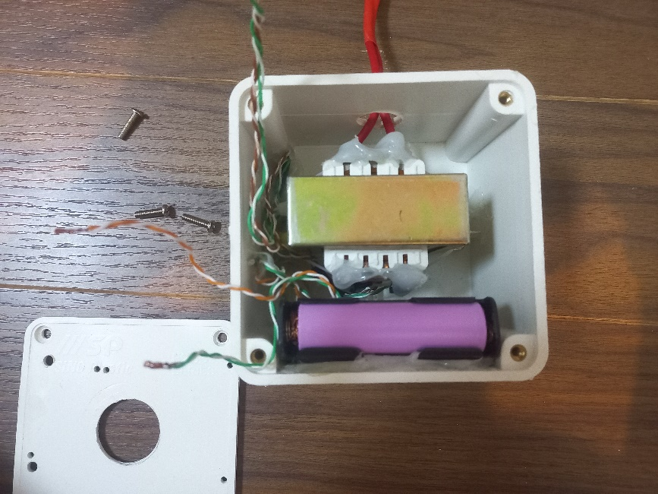

Hình 0.1 Gắn pin

Bước 2: Gắn thẻ sim.

Nhấc Module Sim800L ra khỏi board PCB, chọn sim đúng kích thước Micro SIM. Chú ý chiều của sim được gắn như hình minh họa.



Hình 0.2 Gắn thẻ SIM

Bước 3: Cài đặt mạng Wifi.

Thiết lập mạng Wifi có SSID là “T3”, mật khẩu là “123456789”.

Bước 4: Cắm nguồn điện chính.

Cắm nguồn sau đó chờ khoảng 5 giây hệ thống tự thiết lập cấu hình.

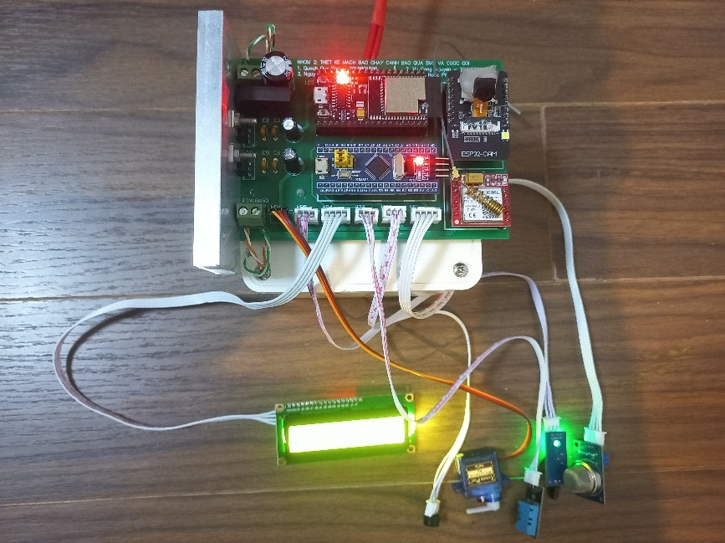

Hình 0.3 Cấp nguồn cho mạch

Bước 5: Chạy mô hình xử lý ảnh.

Mở Anaconda Prompt, kích hoạt môi trường ảo đã cài đặt, chạy File Python xử lý hình ảnh.

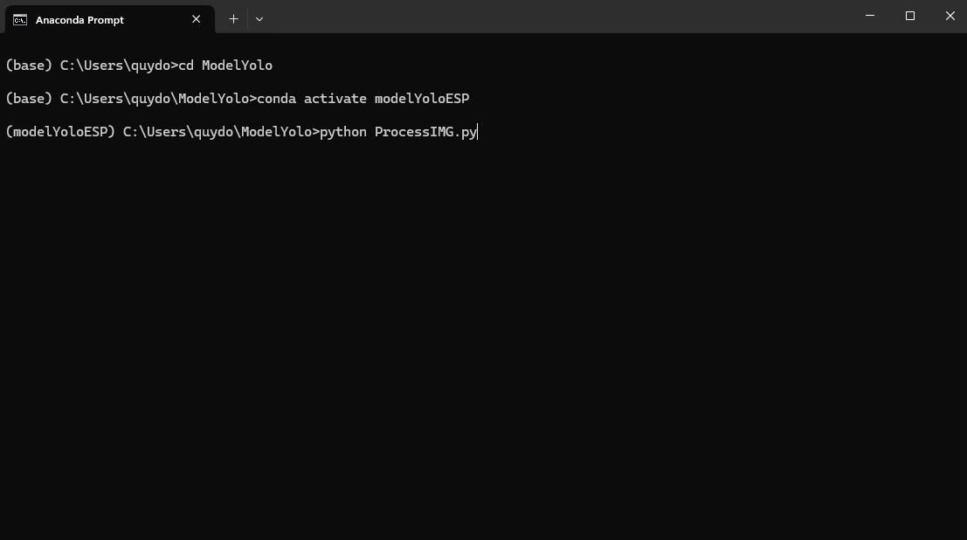

Hình 0.4 Chạy mô hình xử lý hình ảnh

## PHỤ LỤC B: Mã nguồn chương trình (source code)

### Mã nguồn STM32F103C8T6

#include "stm32f10x.h" // Device header

#include "systick_time.h"

#include "lcd_1602_drive.h"

#include "gp_drive.h"

#include "uart_drive.h"

#include "adc_drive.h"

#include "msg_drive.h"

#include "timer_drive.h"

#include <time.h>

#include <stdio.h>

#include <math.h>

#include <stdint.h>

// Program

static int warning_ADC = 0;

static int warning_FS = 0;

static int warning_CAM = 0;

// <----------LCD START---------->

static int showDHT = 1;

// <----------LCD END------------>

// <----------UART START--------->

static char sigUART = 'K';

static char dataUART[15];

static char temp[5];

static char hum[5];

static int i = 0;

static int delayLCD = 0;

static char ImageProcess[3];

static int trigg=0;

// <-----------UART END---------->

// <-----------ADC START--------->

static char adc_channels[17] = {PA0};

static int analog_rx[17];

static char channels = 1;

// Variables

static int cnv = 0;

// <------------ADC END---------->

// <-----------DIGITAL START--------->

static int flameSen = 1;

// <-----------DIGITAL END----------->

// FUNCTION PROJECT

// SIM800L

void SIM800L (void)

{

// CALLING->>>>

//USER1

UART_SEND(2,"ATD +84961085803;\r\n");

DelayMs(15000);

UART_SEND(2,"ATH\r\n");

DelayMs(1000);

//USER2

UART_SEND(2,"ATD +84364435299;\r\n");

DelayMs(15000);

UART_SEND(2,"ATH\r\n");

DelayMs(100);

// SENDING MESSAGES->>>>

//USER1

UART_SEND(2,"AT+CMGF=1\r\n");

DelayMs(500);

UART_SEND(2,"AT+CMGS=\"+84961085803\"\r\n");

DelayMs(500);

if(warning_ADC == 1)

{

UART_SEND(2,"CANH BAO!! PHAT HIEN CO KHI GAS");

} else if(warning_FS == 1)

{

UART_SEND(2,"CANH BAO!! PHAT HIEN CO LUA");

} else if(warning_CAM == 1)

{

UART_SEND(2,"CANH BAO!! CAMERA NHAN DIEN THAY LUA");

}

DelayMs(300);

UART_TX(2,0x1A); // Character Ctrl+z equivalent break msg

DelayMs(100);

UART_SEND(2,"ATH\r\n");

DelayMs(100);

dataUART[9] = 'N';

ImageProcess[0] = 'N';

}

// WARNING TO LCD

void WARNING_LCD(void)

{

// SHOWING LCD

showDHT = 0;

if(warning_ADC == 1){

lcd_i2c_init(1);

lcd_i2c_msg(1,1,4,"NGUY HIEM");

lcd_i2c_msg(1,2,0,"CANH BAO KHI GAS");

}

if(warning_FS == 1){

lcd_i2c_init(1);

lcd_i2c_msg(1,1,4,"NGUY HIEM");

lcd_i2c_msg(1,2,0,"CANH BAO CO LUA");

}

if(warning_CAM == 1){

lcd_i2c_init(1);

lcd_i2c_msg(1,1,4,"NGUY HIEM");

lcd_i2c_msg(1,2,0,"NHAN DIEN CO LUA");

}

}

// WARNING ACTION

void WARNING_ACTION(void)

{

// PWM

// BUZZER

//timer_pwm_micro(PA,9,1000,600);

W_GP(PA,9,1);

TDelay_Milli(500);

//SERVO SG90

// SET ANGEL

servo_180_deg(PA, 8, 160);

TDelay_Milli(500); //500

}

// GET DATA UART

void GetData_UART(void)

{

// GET DATA VIA UART

//ImageProcess[0] = '0';

sigUART = UART_RX(3);

// SET FRAME DATA

if(sigUART != 'E')

{

dataUART[i] = sigUART;

}

// BREAK FRAME

if(sigUART == 'E')

{

ImageProcess[0] = dataUART[9];

i = 0;

}

i++;

delayLCD++;

if (delayLCD > 180 & sigUART == 'E'){

//param[0] = dataUART[0] // NULL character

hum[0] = dataUART[1];

hum[1] = dataUART[2];

hum[2] = dataUART[3];

hum[3] = dataUART[4];

temp[0] = dataUART[5];

temp[1] = dataUART[6];

temp[2] = dataUART[7];

temp[3] = dataUART[8];

lcd_i2c_msg(1,1, 0,"NHIET DO:");

lcd_i2c_msg(1,1, 14,"oC");

lcd_i2c_msg(1,2, 0,"DO AM:");

lcd_i2c_msg(1,2,12,"%");

lcd_i2c_msg(1,1,10,temp);

lcd_i2c_msg(1,2,7,hum);

delayLCD =0;

}

}

// RESET STATUS

void Reset_Status(void)

{

if (showDHT == 0){

if (warning_ADC == 0 & warning_FS == 0 & warning_CAM == 0){

showDHT = 1;

lcd_i2c_init(1);

}

}

}

void Trigger(void)

{

if (warning_ADC == 1 || warning_FS == 1 || warning_CAM == 1)

{

WARNING_LCD();

WARNING_ACTION();

SIM800L();

trigg = 1;

}

}

void UnTrigger(void)

{

if (warning_ADC == 0 & warning_FS == 0 & warning_CAM == 0)

{

if(trigg == 1)

{

servo_180_deg(PA, 8, 0);

W_GP(PA,9,0);

trigg = 0;

}

}

}

// GET DATA ADC

void GetData_ADC(void)

{

adc_multi_ch_rx(adc1, channels, adc_channels, analog_rx);

cnv = analog_rx[0];

if (cnv >= 500)

{

warning_ADC = 1;

Trigger();

} else

{

warning_ADC = 0;

UnTrigger();

}

}

// GET DATA Flame Sensor

void GetData_Dig(void)

{

flameSen = R_GP(PB, 12);

if (flameSen == 0)

{

warning_FS = 1;

Trigger();

}

if (flameSen == 1)

{

warning_FS = 0;

UnTrigger();

}

}

// GET DATA IMAGE PROCESSING

void GetData_IMG(void)

{

// DATA FROM IMAGE PROCESSING

if (ImageProcess[0] == 'F'){

//countImg++;

warning_CAM = 1;

Trigger();

}

if (ImageProcess[0] == 'N'){

warning_CAM = 0;

UnTrigger();

}

}

int main(void)

{

systick_init();// initialize the delay function (Must initialize)

// Init UART

UART_init(2,115200);

UART_init(3,115200);

DelayMs(100);

// NOTE: Prequitesite 1: Init LCD after Init UART

// Init LCD

lcd_i2c_init(1);

//ADC

adc_multi_ch_init(adc1, channels, adc_channels);

// INIT DIGITAL

init_GP(PB,12,IN,I_PP); //input mode

// FUNCTION PROGRAM

init_GP(PA,9,OUT50,O_GP_PP);

dataUART[9] = '0';

servo_180_deg(PA, 8, 0);

while(1)

{

// MQ-2 Sensor

GetData_ADC();

// Flame Sensor

GetData_Dig();

// DHT

GetData_UART();

GetData_IMG();

// Mode Warning

Reset_Status();

}

}

### Mã nguồn ESP32 CAM

#include "src/OV2640.h"

#include <WiFi.h>

#include <WebServer.h>

#include <WiFiClient.h>

#include "src/SimStreamer.h"

#include "src/OV2640Streamer.h"

#include "src/CRtspSession.h"

#define ENABLE_WEBSERVER

#define ENABLE_RTSPSERVER

#ifdef ENABLE_OLED

#include "SSD1306.h"

#define OLED_ADDRESS 0x3c

#define I2C_SDA 14

#define I2C_SCL 13

SSD1306Wire display(OLED_ADDRESS, I2C_SDA, I2C_SCL, GEOMETRY_128_32);

bool hasDisplay; // we probe for the device at runtime

#endif

// Select camera model

#define CAMERA_MODEL_AI_THINKER

#include "camera_pins.h"

OV2640 cam;

#ifdef ENABLE_WEBSERVER

WebServer server(80);

#endif

#ifdef ENABLE_RTSPSERVER

WiFiServer rtspServer(8554);

#endif

#ifdef SOFTAP_MODE

IPAddress apIP = IPAddress(192, 168, 0, 110);

#else

#include "wifikeys.h"

#endif

#ifdef ENABLE_WEBSERVER

void handle_jpg_stream(void)

{

WiFiClient client = server.client();

String response = "HTTP/1.1 200 OK\r\n";

response += "Content-Type: multipart/x-mixed-replace; boundary=frame\r\n\r\n";

server.sendContent(response);

while (1)

{

cam.run();

if (!client.connected())

break;

response = "--frame\r\n";

response += "Content-Type: image/jpeg\r\n\r\n";

server.sendContent(response);

client.write((char *)cam.getfb(), cam.getSize());

server.sendContent("\r\n");

if (!client.connected())

break;

}

}

void handle_jpg(void)

{

WiFiClient client = server.client();

cam.run();

if (!client.connected())

{

return;

}

String response = "HTTP/1.1 200 OK\r\n";

response += "Content-disposition: inline; filename=capture.jpg\r\n";

response += "Content-type: image/jpeg\r\n\r\n";

server.sendContent(response);

client.write((char *)cam.getfb(), cam.getSize());

}

void handleNotFound()

{

String message = "Server is running!\n\n";

message += "URI: ";

message += server.uri();

message += "\nMethod: ";

message += (server.method() == HTTP_GET) ? "GET" : "POST";

message += "\nArguments: ";

message += server.args();

message += "\n";

server.send(200, "text/plain", message);

}

#endif

void lcdMessage(String msg)

{

#ifdef ENABLE_OLED

if(hasDisplay) {

display.clear();

display.drawString(128 / 2, 32 / 2, msg);

display.display();

}

#endif

}

void setup()

{

#ifdef ENABLE_OLED

hasDisplay = display.init();

if(hasDisplay) {

display.flipScreenVertically();

display.setFont(ArialMT_Plain_16);

display.setTextAlignment(TEXT_ALIGN_CENTER);

}

#endif

lcdMessage("booting");

Serial.begin(115200);

//while (!Serial); //wait for serial connection.

camera_config_t config;

config.ledc_channel = LEDC_CHANNEL_0;

config.ledc_timer = LEDC_TIMER_0;

config.pin_d0 = Y2_GPIO_NUM;

config.pin_d1 = Y3_GPIO_NUM;

config.pin_d2 = Y4_GPIO_NUM;

config.pin_d3 = Y5_GPIO_NUM;

config.pin_d4 = Y6_GPIO_NUM;

config.pin_d5 = Y7_GPIO_NUM;

config.pin_d6 = Y8_GPIO_NUM;

config.pin_d7 = Y9_GPIO_NUM;

config.pin_xclk = XCLK_GPIO_NUM;

config.pin_pclk = PCLK_GPIO_NUM;

config.pin_vsync = VSYNC_GPIO_NUM;

config.pin_href = HREF_GPIO_NUM;

config.pin_sscb_sda = SIOD_GPIO_NUM;

config.pin_sscb_scl = SIOC_GPIO_NUM;

config.pin_pwdn = PWDN_GPIO_NUM;

config.pin_reset = RESET_GPIO_NUM;

config.xclk_freq_hz = 20000000;

config.pixel_format = PIXFORMAT_JPEG;

config.frame_size = FRAMESIZE_SVGA;

config.jpeg_quality = 5;

config.fb_count = 2;

#if defined(CAMERA_MODEL_ESP_EYE)

pinMode(13, INPUT_PULLUP);

pinMode(14, INPUT_PULLUP);

#endif

cam.init(config);

IPAddress ip;

#ifdef SOFTAP_MODE

const char *hostname = "devcam";

// WiFi.hostname(hostname); // FIXME - find out why undefined

lcdMessage("starting softAP");

WiFi.mode(WIFI_AP);

bool result = WiFi.softAP(hostname, "12345678", 1, 0);

delay(2000);

WiFi.softAPConfig(apIP, apIP, IPAddress(255, 255, 255, 0));

if (!result)

{

Serial.println("AP Config failed.");

return;

}

else

{

Serial.println("AP Config Success.");

Serial.print("AP MAC: ");

Serial.println(WiFi.softAPmacAddress());

ip = WiFi.softAPIP();

Serial.print("Stream Link: rtsp://");

Serial.print(ip);

Serial.println(":8554/mjpeg/1");

}

#else

lcdMessage(String("join ") + ssid);

WiFi.mode(WIFI_STA);

WiFi.begin(ssid, password);

while (WiFi.status() != WL_CONNECTED)

{

delay(500);

Serial.print(F("."));

}

ip = WiFi.localIP();

Serial.println(F("WiFi connected"));

Serial.println("");

Serial.println(ip);

Serial.print("Stream Link: rtsp://");

Serial.print(ip);

Serial.println(":8554/mjpeg/1");

#endif

lcdMessage(ip.toString());

#ifdef ENABLE_WEBSERVER

server.on("/", HTTP_GET, handle_jpg_stream);

server.on("/jpg", HTTP_GET, handle_jpg);

server.onNotFound(handleNotFound);

server.begin();

#endif

#ifdef ENABLE_RTSPSERVER

rtspServer.begin();

#endif

}

CStreamer *streamer;

CRtspSession *session;

WiFiClient client; // FIXME, support multiple clients

void loop()

{

#ifdef ENABLE_WEBSERVER

server.handleClient();

#endif

#ifdef ENABLE_RTSPSERVER

uint32_t msecPerFrame = 100;

static uint32_t lastimage = millis();

// If we have an active client connection, just service that until gone

// (FIXME - support multiple simultaneous clients)

if(session) {

session->handleRequests(0); // we don't use a timeout here,

// instead we send only if we have new enough frames

uint32_t now = millis();

if(now > lastimage + msecPerFrame || now < lastimage) { // handle clock rollover

session->broadcastCurrentFrame(now);

lastimage = now;

// check if we are overrunning our max frame rate

now = millis();

if(now > lastimage + msecPerFrame)

printf("warning exceeding max frame rate of %d ms\n", now - lastimage);

}

if(session->m_stopped) {

delete session;

delete streamer;

session = NULL;

streamer = NULL;

}

}

else {

client = rtspServer.accept();

if(client) {

//streamer = new SimStreamer(&client, true); // our streamer for UDP/TCP based RTP transport

streamer = new OV2640Streamer(&client, cam); // our streamer for UDP/TCP based RTP transport

session = new CRtspSession(&client, streamer); // our threads RTSP session and state

}

}

#endif

}

### Mã nguồn ESP32-S

// ESP32 open server on port 10000 to receive a float

#include <WiFi.h>

#include <HardwareSerial.h>

#include "DHT.h"

// DHT11

#define DHTPIN 4 // Digital pin connected to the DHT sensor

#define DHTTYPE DHT11 // DHT 11

char Fire_Detected = 'N';

int speed = 0;

//UART

HardwareSerial SerialPort(0); // use UART2

//DHT func

DHT dht(DHTPIN, DHTTYPE);

// Wifi

const char* ssid = "T3";

const char* password = "Quydon156";

WiFiServer server(10000); // server port to listen on

void setup() {

SerialPort.begin(115200, SERIAL_8N1, 3, 1);

dht.begin();

// setup Wi-Fi network with SSID and password

SerialPort.printf("Connecting to %s\n", ssid);

SerialPort.printf("\nattempting to connect to WiFi network SSID '%s' password '%s' \n", ssid, password);

// attempt to connect to Wifi network:

WiFi.begin(ssid, password);

while (WiFi.status() != WL_CONNECTED) {

SerialPort.print('.');

delay(500);

}

server.begin();

// you're connected now, so print out the status:

printWifiStatus();

//Serial.println(" listening on port 10000");

//SerialPort0th.println("Co len don oi, cau lam duoc ma");

}

boolean alreadyConnected = false; // whether or not the client was connected previously

void loop() {

Fire_Detected = 'N';

static WiFiClient client;

static int16_t seqExpected = 0;

if (!client)

client = server.available(); // Listen for incoming clients

if (client) { // if client connected

if (!alreadyConnected) {

// clead out the input buffer:

client.flush();

SerialPort.println("We have a new client");

alreadyConnected = true;

}

// if data available from client read and display it

int length;

float value;

if ((length = client.available()) > 0) {

//str = client.readStringUntil('\n'); // read entire response

//Serial.printf("Received length %d - ", length);

// if data is correct length read and display it

if (length == sizeof(value)) {

client.readBytes((char*)&value, sizeof(value));

//SerialPort.printf("value %f \n", value);

} else

while (client.available()) SerialPort.print((char)client.read()); // discard corrupt packet

// send msg

if (value == 1 )

{

//SerialPort.print("1");

Fire_Detected = 'F';

}

if (value == 0)

{

//SerialPort.print("0");

Fire_Detected = 'N';

}

}

}

// Sensor readings may also be up to 2 seconds 'old' (its a very slow sensor)

float h = dht.readHumidity();

// Read temperature as Celsius (the default)

float t = dht.readTemperature();

// Read temperature as Fahrenheit (isFahrenheit = true)

float f = dht.readTemperature(true);

// Check if any reads failed and exit early (to try again).

if (isnan(h) || isnan(t) || isnan(f)) {

SerialPort.println("Not Connected DHT11");

SerialPort.printf("%c",Fire_Detected);

return;

}

if (!isnan(h) || !isnan(t)) {

if(Fire_Detected == 'F'){

SerialPort.printf("%.1f%.1fFE", h, t);

}

if(Fire_Detected == 'N'){

SerialPort.printf("%.1f%.1fNE", h, t);

}

}

}

void printWifiStatus() {

// print the SSID of the network you're attached to:

Serial.print("\nSSID: ");

Serial.println(WiFi.SSID());

// print your WiFi shield's IP address:

IPAddress ip = WiFi.localIP();

Serial.print("IP Address: ");

Serial.println(ip);

// print the received signal strength:

long rssi = WiFi.RSSI();

Serial.print("signal strength (RSSI):");

Serial.print(rssi);

Serial.println(" dBm");

}

### Mã nguồn chương trình trên máy tính (code Python)

import cv2

from ultralytics import YOLO

import socket

import struct

import time

# My_Communication

TCP_IP = '192.168.6.6'

TCP_PORT = 10000

BUFFER_SIZE = 1024

value = 1

count = 0

# My_Connection

s = socket.socket(socket.AF_INET, socket.SOCK_STREAM)

s.connect((TCP_IP, TCP_PORT))

# Load the YOLOv8 model

model = YOLO('best.pt')

# Open the video file

video_path = "rtsp://192.168.6.5:8554/mjpeg/1"

cap = cv2.VideoCapture(video_path)

# Loop through the video frames

while cap.isOpened():

# Read a frame from the video

success, frame = cap.read()

if success:

# Run YOLOv8 tracking on the frame, persisting tracks between frames

results = model.track(frame, persist=True)

# View results

for r in results:

if (list(r.boxes.shape)[0] != 0):

print("Fire Detected by QuyDon")

count += 1

if (list(r.boxes.shape)[0] == 0):

count = 0

if (count == 3):

mesg = bytearray(struct.pack("f", value))

s.send(mesg)

count = 0

# Visualize the results on the frame

annotated_frame = results[0].plot()

# Display the annotated frame

cv2.imshow("YOLOv8 Tracking", annotated_frame)

# Break the loop if 'q' is pressed

if cv2.waitKey(1) & 0xFF == ord("q"):

break

else:

# Break the loop if the end of the video is reached

break

# Release the video capture object and close the display window

s.close()

cap.release()

cv2.destroyAllWindows()